0.- Introduccion
INTRODUCCIÓN
En este trabajo se estudia el proceso de diseño de las trabes cajón pretensadas simplemente apoyadas. Se emplean las normas existentes en el Distrito Federal y en los aspectos que no vienen bien definidos se emplean otras normas.
En el primer capítulo se explica el concepto del concreto presforzado, las características principales y los diferentes métodos de presfuerzo que existen. También se explican cuáles son las diferentes etapas por las que pasa un elemento presforzado y cuales son críticas. Otra parte importante que se estudia son los diferentes tipos de materiales que se utilizan y sus características principales.
En el capítulo segundo se analizan diferentes códigos para el cálculo de la pérdida de la fuerza de presfuerzo. En el reglamento del D.F. no se especifica un método a seguir para el cálculo de éstas, excepto para el cálculo de la pérdida por fricción, sólo propone estimar las pérdidas con un porcentaje y permite el uso de otros métodos, por lo que en esta tesis se estudian las diferentes fórmulas que existen en otros códigos y se propone el uso de algunas de ellas.
En el capítulo tercero se estudia el proceso de diseño de las trabes cajón. Se estudian cuáles son los esfuerzos que se presentan en las diferentes etapas de un elemento presforzado, y se dan los esfuerzos permisibles que las NTC para estructuras de concreto permite para los materiales utilizados. También se estudian las deflexiones que se presentan en los elementos presforzados y las deflexiones que permiten dichas normas.
En el capítulo cuarto se diseña la superestructura de un puente vehícular de trabes cajón pretensadas aplicando los conceptos y fórmulas estudiadas en los capítulos anteriores, utilizando las fórmulas propuestas en esta tesis para el cálculo de las pérdidas de la fuerza de presfuerzo.
El concreto presforzado ha demostrado ser técnicamente ventajoso, económicamente competitivo, y estéticamente superior para puentes, esto es para estructuras de claros muy cortos que emplean componentes prefabricados estándar, hasta las trabes atirantadas con cables y las trabes de sección cajón continuas con longitudes de claros grandes. Casi todos los puentes de concreto son ahora presforzados. Se puede usar el precolado, la construcción colada en obra, o una combinación de los dos métodos, se emplea tanto el pretensado como el postensado, con frecuencia en el mismo proyecto.
Existen diferentes tipos de puentes de acuerdo a la forma de la sección de la superestructura:
- Trabes cajón
- Trabes I AASHTO
- Vigas T
- Losas planas aligeradas
- Losas planas macizas
- Losas apoyadas sobre trabes coladas en sitio
- Losas apoyadas sobre trabes prefabricadas
- Losas apoyadas en vigas de acero, etc.
El puente de trabe cajón tiene una losa superior que sirve como cordón de la trabe. La trabe cajón tiene por lo menos dos almas o nervaduras (cajón monocelular) o bien, más de dos almas (cajón multicelular). Las almas están unidas en la parte inferior por una losa. El cajón cerrado se destaca por su gran rigidez a flexión y torsión y por su gran dimensión del núcleo central.
La elevada rigidez a la torsión se aprovecha de diversas formas, por ejemplo para grandes voladizos del patín superior, o para la adopción de pilas intermedias esbeltas, ubicados sólo en el eje medio de la trabe cajón.
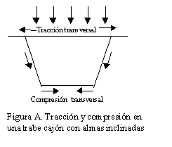
Actualmente son considerados para longitudes de claro de 20 a 45 m. Se puede incrementar el claro hasta 60 m con vigas tipo Gerber. Más allá de este rango es probablemente más económico seleccionar con otro tipo diferente de estructuración.
Debido a la alta resistencia torsional, una estructura de trabe cajón postensada es apropiada para puentes con curvatura significante. Para puentes con poca curvatura se pueden usar trabes cajón pretensadas.
La inclinación de las almas permite reducir el ancho de la losa inferior. Ya se han ejecutado inclinaciones de alma de hasta 30⁰. Debe prestarse atención a que el alma inclinada hacia fuera transmite el esfuerzo inclinado en su plano a las losas y por ello, ya para el peso propio las losas están sometidas a esfuerzos normales, arriba en forma de tracción transversal y abajo en forma de compresión transversal (Fig A).
La construcción monolítica de la subestructura con la superestructura ofrece ventajas estructurales y también mejora la apariencia. Las cabeceras de las columnas pueden ser colocadas dentro del cajón, para que la superestructura pueda estar rígidamente conectada a la columna formando un empotramiento.
VENTAJAS DE LAS TRABES CAJÓN
- Alta rigidez torsional y flexionante, comparado con un elemento equivalente de sección abierta.
- Nervaduras anchas. Debido a esto es posible usar grandes relaciones claro/peralte, lo cual es una ventaja en los casos donde la profundidad de construcción esta limitada.
- El espacio encerrado dentro de la trabe puede ser útil para el paso de servicios o para otros propósitos. Por ejemplo, en una estructura una subestación eléctrica completa puede ser encerrada dentro de la sección.
- El mantenimiento es más sencillo que para una trabe equivalente de sección abierta. El espacio interior puede ser herméticamente sellado, y el aire adentro puede secarse para proveer una atmósfera no corrosiva.
- La apariencia de una trabe cajón es generalmente más atractiva.

INTRODUCCION
CAPITULO 1. CONCRETO PRESFORZADO
1.1 CONCEPTOS BÁSICOS
1.1.1 Definición de preesfuerzo
1.1.2 Ventajas y Desventajas
1.1.3 Clasificación y Tipos
1.1.4 Estados de carga

1.2 MATERIALES
1.2.1 Concreto
- Concreto de Alta Resistencia
- Caracteristicas de esfuerzo-deformacion del concreto
- Concreto Ligero
1.2.2 Acero
- Acero de Refuerzo
- Acero de Presfuerzo
- Acero Estructural
- Caracteristicas de esfuerzo-deformacion del acero
- Corrosion y deterioro de trenzas
CAPITULO 2. PERDIDA DE LA FUERZA DE PRESFUERZO
Introducción
2.1 Perdidas instantáneas
- Deslizamiento del Anclaje
- Friccion
- Acortamiento Elastico
2.2 Perdidas dependientes del tiempo o diferidas
2.3 Estimación aproximada de la suma total de las pérdidas diferidas

CAPITULO 3. DISEÑO.
3.1 Esfuerzos
3.2 Estado de Esfuerzos
3.3 Proceso de Diseño
3.4 Separación y recubrimiento del acero
CAPITULO 4. EJEMPLO DE DISEÑO.
4.A Antecedentes -Fuerza Inicial de preesfuerzo
4.B Perdidas - Diseño elástico - Ruptura
4.C Cortante -Acero mínimo - Transferencia
4.D Deflexiones - Cortante Horizontal

Conclusiones
Referencias

1.1.1 Definicion de preesfuerzo
1.1 CONCEPTOS BÁSICOS
1.1.1 DEFINICIÓN DE PRESFUERZO
El presfuerzo significa la creación intencional de esfuerzos permanentes en una estructura o conjunto de piezas, con el propósito de mejorar su comportamiento y resistencia bajo condiciones de servicio y de resistencia. Los principios y técnicas del presforzado se han aplicado a estructuras de muchos tipos y materiales, la aplicación más común ha tenido lugar en el diseño del concreto estructural.
El concepto original del concreto presforzado consistió en introducir en vigas suficiente precompresión axial para que se eliminaran todos los esfuerzos de tensión que actuarán en el concreto. Con la práctica y el avance en conocimiento, se ha visto que esta idea es innecesariamente restrictiva, pues pueden permitirse esfuerzos de tensión en el concreto y un cierto ancho de grietas.
El ACI propone la siguiente definición:
Concreto presforzado: Concreto en el cual han sido introducidos esfuerzos internos de tal magnitud y distribución que los esfuerzos resultantes debido a cargas externas son contrarrestados a un grado deseado
En elementos de concreto reforzado el presfuerzo es introducido comúnmente tensando el acero de refuerzo.
Dos conceptos o características diferentes pueden ser aplicados para explicar y analizar el comportamiento básico del concreto presforzado. Es importante que el diseñador entienda los dos conceptos para que pueda proporcionar y diseñar estructuras de concreto presforzado con inteligencia y eficacia.
Primer concepto - Presforzar para mejorar el comportamiento elástico del concreto. Este concepto trata al concreto como un material elástico y probablemente es todavía el criterio de diseño más común entre ingenieros.
El concreto es comprimido (generalmente por medio de acero con tensión elevada) de tal forma que sea capaz de resistir los esfuerzos de tensión.
Desde este punto de vista el concreto está sujeto a dos sistemas de fuerzas: presfuerzo interno y carga externa, con los esfuerzos de tensión debido a la carga externa contrarrestados por los esfuerzos de compresión debido al presfuerzo. Similarmente, el agrietamiento del concreto debido a la carga es contrarrestado por la precompresión producida por los tendones. Mientras que no haya grietas, los esfuerzos, deformaciones y deflexiones del concreto debido a los dos sistemas de fuerzas pueden ser considerados por separado y superpuestos si es necesario.
En su forma más simple, consideremos una viga rectangular con carga externa y presforzada por un tendón a través de su eje centroidal (Figura 1).
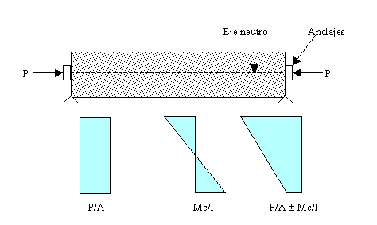
Figura 1. Distribución de esfuerzos a través de una sección de concreto presforzada concéntricamente
Debido al presfuerzo P, un esfuerzo uniforme se producirá a través de la sección que tiene un área A:
1.1
Si M es el momento externo en una sección debido a la carga y al peso de la viga, entonces el esfuerzo en cualquier punto a través de la sección debido a M es:
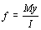1.2
dónde y es la distancia desde eje centroidal e I es el momento de inercia de la sección. Así la distribución resultante de esfuerzo está dada por:
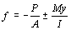1.3
como se muestra en la Figura 1.
La trabe es más eficiente cuando el tendón es colocado excéntricamente con respecto al centroide de la sección, Figura 2, donde e es la excentricidad.
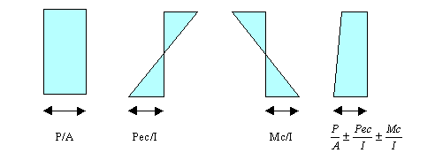
Figura 2. Distribución de esfuerzo a través de una sección de concreto presforzado excéntricamente
Debido a un presfuerzo excéntrico, el concreto es sujeto tanto a un momento como a una carga directa. El momento producido por el presfuerzo es Pe, y los esfuerzos debido a éste momento son:
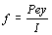1.4
Así, la distribución de esfuerzo resultante está dada por:
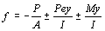1.5
Como se muestra en la figura 2.
Segundo concepto - presforzar para aumentar la resistencia última del elemento. Este concepto es considerar al concreto presforzado como una combinación de acero y concreto, similar al concreto reforzado, con acero tomando tensión y concreto tomando compresión de tal manera que los dos materiales formen un par resistente contra el momento externo (Figura 3). Esto es generalmente un concepto fácil para ingenieros familiarizados con concreto reforzado.
En el concreto presforzado se usa acero de alta resistencia que tendrá que fluir (siempre y cuando la viga sea dúctil) antes de que su resistencia sea completamente alcanzada. Si el acero de alta resistencia es simplemente embebido en el concreto, como en el refuerzo ordinario de concreto, el concreto alrededor tendrá que agrietarse antes de que la resistencia total del acero se desarrolle (Figura 4).
Figura 3. Viga de concreto
a) Simplemente reforzada - grietas y deflexiones excesivas
b) Presforzada – sin grietas y con pequeñas deflexiones
De aquí que es necesario pre-estirar o presforzar al acero. Presforzando y anclando al acero contra el concreto, se producen esfuerzos deseables. Estos esfuerzos permiten la utilización segura y económica de los dos materiales para claros grandes lo cual no puede lograrse en el concreto simplemente reforzado.
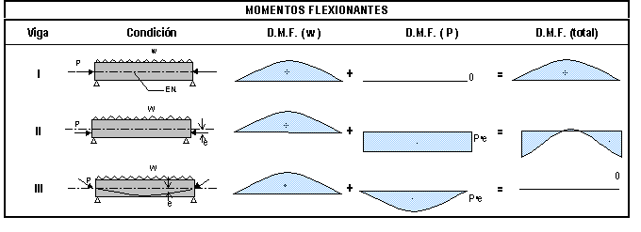
Figura 4. Momentos flexionantes a lo largo de vigas presforzadas simplemente apoyadas
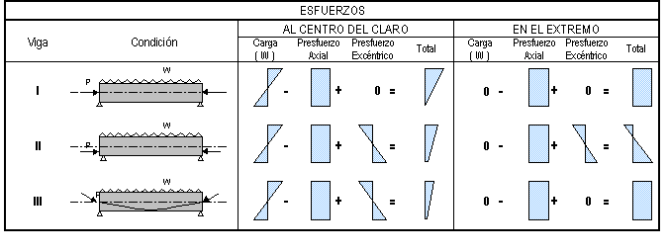
Figura 5. Esfuerzos al centro del claro y en los extremos de vigas simplemente apoyadas con y sin presfuerzo
En la Figura 4 se muestran como ejemplo los diagramas de momentos debidos a carga vertical y al presfuerzo para una viga simplemente apoyada. La carga vertical es la misma para los tres casos que se muestran; sin embargo, los diagramas de momento debidos a la fuerza de presfuerzo son distintos. La viga I tiene presfuerzo axial, es decir, el centro de gravedad de los torones se encuentra en el eje neutro de la sección. Aparentemente, no existe ventaja alguna al colocar presfuerzo axial. La viga II muestra un diagrama de momento constante debido a que el presfuerzo se aplica con excentricidad y su trayectoria es recta a lo largo de toda la viga; en los extremos no existe momento por cargas que disminuya la acción del presfuerzo, por lo que éste se deberá suprimir con encamisados o dispositivos similares. Por último, en la viga III se tiene una distribución de momentos debidos al presfuerzo similar a la curva debida a la carga vertical; el presfuerzo así colocado contrarresta el efecto de las cargas en cada sección de la viga.
La Figura 5 muestra los diagramas de esfuerzo para las mismas vigas tanto al centro del claro como en los extremos. Al centro del claro se aprecia que el comportamiento de la primer viga mejora con el presfuerzo aunque sea sólo axial ya que las tensiones finales que se presentan en la fibra inferior son menores que para una viga sin presforzar; para las otras dos vigas estos esfuerzos son todavía menores por el momento provocado por el presfuerzo excéntrico. En los extremos, la primer y tercer vigas presentan esfuerzos sólo de compresión, mientras que la viga II presenta esfuerzos de tensión y compresión, estos últimos mayores a los de las otras dos vigas debido a la existencia de presfuerzo excéntrico.
1.1.2 VENTAJAS Y DESVENTAJAS DEL CONCRETO PRESFORZADO
Ventajas
- Se tiene una mejoría del comportamiento bajo la carga de servicio por el control del agrietamiento y la deflexión
- Permite la utilización de materiales de alta resistencia
- Elementos más eficientes y esbeltos, menos material
- Mayor control de calidad en elementos pretensados (producción en serie). Siempre se tendrá un control de calidad mayor en una planta ya que se trabaja con más orden y los trabajadores están más controlados
- Mayor rapidez en elementos pretensados. El fabricar muchos elementos con las mismas dimensiones permite tener mayor rapidez

Desventajas
- Se requiere transporte y montaje para elementos pretensados. Esto puede ser desfavorable según la distancia a la que se encuentre la obra de la planta
- Mayor inversión inicial
- Diseño más complejo y especializado (juntas, conexiones, etc)
- Planeación cuidadosa del proceso constructivo, sobre todo en etapas de montaje.
- Detalles en conexiones, uniones y apoyos
1.1.3 CLASIFICACIÓN Y TIPOS
Pretensado
El término pretensado se usa para describir cualquier método de presforzado en el cual los tendones se tensan antes de colocar el concreto.
Los tendones, que generalmente son de cable torcido con varios torones de varios alambres cada uno, se re-estiran o tensan entre apoyos que forman parte permanente de las instalaciones de la planta, como se ilustra en la Figura 6.
Se mide el alargamiento de los tendones, así como la fuerza de tensión aplicada por los gatos.
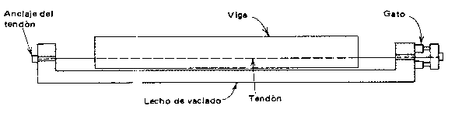
Figura 6. Fabricación de un elemento pretensado
Con la cimbra en su lugar, se vacía el concreto en torno al tendón esforzado. A menudo se usa concreto de alta resistencia a corto tiempo, a la vez que curado con vapor de agua, para acelerar el endurecimiento del concreto. Después de haberse logrado suficiente resistencia, se alivia la presión en los gatos, los torones tienden a acortarse, pero no lo hacen por estar ligados por adherencia al concreto. En esta forma, la forma de presfuerzo es transferida al concreto por adherencia, en su mayor parte cerca de los extremos de la viga, y no se necesita de ningún anclaje especial.
Características:
- Pieza prefabricada
- El presfuerzo se aplica antes que las cargas
- El anclaje se da por adherencia
- La acción del presfuerzo es interna
- El acero tiene trayectorias rectas
- Las piezas son generalmente simplemente apoyadas (elemento estático)

Postensado
Contrario al pretensado el postensado es un método de presforzado en el cual el tendón que va dentro de unos conductos es tensado después de que el concreto ha fraguado. Así el presfuerzo es casi siempre ejecutado externamente contra el concreto endurecido, y los tendones se anclan contra el concreto inmediatamente después del presforzado. Esté método puede aplicarse tanto para elementos prefabricados como colados en sitio.
Generalmente se colocan en los moldes de la viga conductos huecos que contienen a los tendones no esforzados, y que siguen el perfil deseado, antes de vaciar el concreto, como se ilustra en la siguiente figura:
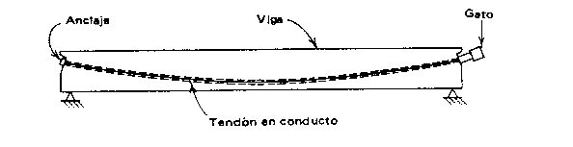
Figura 7. Fabricación de un elemento postensado
Características:
- Piezas prefabricadas o coladas en sitio.
- Se aplica el presfuerzo después del colado.
- El anclaje requiere de dispositivos mecánicos.
- La acción del presfuerzo es externa.
- La trayectoria de los cables puede ser recta o curva.
- La pieza permite continuidad en los apoyos (elemento hiperestático).

Elementos pre y postensados
Hay ocasiones en que se desean aprovechar las ventajas de los elementos pretensados pero no existe suficiente capacidad en las mesas de colado para sostener el total del presfuerzo requerido por el diseño del elemento; en otras, por las características particulares de la obra, resulta conveniente aplicar una parte del presfuerzo durante alguna etapa posterior a la fabricación. Al menos ante estas dos situaciones, es posible dejar ahogados ductos en el elemento pretensado para postensarlo después, ya sea en la planta, a pie de obra o montado en el sitio.

1.1.4 Estados de carga
1.1.4 ESTADOS DE CARGA
Una de las peculiares consideraciones en el concreto presforzado es la diversidad de los estados de carga a los cuales el miembro o estructura es sujeto. Para estructuras coladas en sitio, el concreto presforzado tiene que diseñarse por lo menos para dos estados de carga: el estado inicial durante el presforzado y el estado final bajo las cargas externas. Para elementos prefabricados, un tercer estado por transporte debe revisarse. Durante cada uno de estos estados, hay diferentes etapas en las cuales la estructura puede estar bajo diferentes condiciones (Referencia 7).
Estado inicial. El elemento está bajo presfuerzo pero no está sujeto a ninguna carga externa superpuesta. Este estado puede dividirse en los siguientes periodos:
Durante el tensado. Esta es una prueba crítica para la resistencia de los tendones. Generalmente, el máximo esfuerzo al cual los tendones estarán sujetos a través de su vida ocurre en éste periodo. Para el concreto, las operaciones de presforzado imponen varias pruebas en la producción de la resistencia en los anclajes. Debido a que el concreto no tiene la resistencia especificada en el momento en el que el presfuerzo es máximo, es posible la trituración del concreto en los anclajes si su resistencia no es adecuada.
En la transferencia del presfuerzo.Para elementos pretensados, la transferencia del presfuerzo se hace en una operación y en un periodo muy corto. Para elementos postensados, la transferencia es generalmente gradual, y el presfuerzo en los tendones puede ser transferido al concreto uno por uno. En ambos casos no hay carga externa en el elemento excepto su peso en el caso del postensado.
Estado intermedio. Este es el estado durante la transportación y montaje. Ocurre sólo para elementos prefabricados cuando son transportados al sitio y montados es su lugar. Es muy importante asegurar que los miembros sean manejados y soportados apropiadamente en todo momento. Por ejemplo, una viga simple diseñada para ser soportada en sus esquinas se romperá fácilmente si se levanta por el centro. No sólo debe ponerse atención durante el montaje del elemento, sino también cuando se le agreguen las cargas muertas superpuestas.
Estado final. Como para otros tipos de estructuras, el diseñador debe considerar varias combinaciones de cargas vivas en diferentes partes de la estructura con cargas laterales tales como fuerzas de viento y sismo, y cargas por esfuerzos tal como aquellas producidas por asentamientos de apoyos y efectos de temperatura. Para estructuras presforzadas de concreto, especialmente los tipos no convencionales, es usualmente necesario investigar sus cargas últimas y de agrietamiento, su comportamiento bajo sus cargas reales de sostenimiento en adición a la carga de trabajo. Esto es como sigue:
Cargas permanentes. La curvatura o deflexión de un elemento presforzado bajo cargas permanentes generalmente es un factor controlante en el diseño, debido a que el efecto de la flexión aumentará su valor. De aquí que es deseable limitar la curvatura o deflexión bajo estas cargas.
Carga de trabajo. Para diseñar para la carga de trabajo hay una revisión en los esfuerzos y deformaciones excesivas. No es necesariamente una garantía de resistencia suficiente para las sobrecargas.
Carga de agrietamiento. El agrietamiento en un elemento de concreto presforzado significa un cambio repentino en los esfuerzos de cortante y unión. A veces es una medida de la resistencia a la fatiga.

1.2.1.1 Concreto de Alta Resistencia
Concreto de alta resistencia
El concreto que se usa en la construcción presforzada se caracteriza por una mayor resistencia que aquel que se emplea en concreto reforzado ordinario. Se le somete a fuerzas más altas, y por lo tanto un aumento en su calidad generalmente conduce a resultados más económicos. El uso de concreto de alta resistencia permite la reducción de las dimensiones de la sección de los miembros a un mínimo, lograndose ahorros significativos en carga muerta siendo posible que grandes claros resulten técnica y económicamente posibles. Las objetables deflexiones y el agrietamiento, que de otra manera estarían asociados con el empleo de miembros esbeltos sujetos a elevados esfuerzos, pueden controlarse con facilidad mediante el presfuerzo.
La práctica actual pide una resistencia de 350 a 500 kg/cm² para el concreto presforzado, mientras el valor correspondiente para el concreto reforzado es de 200 a 250 kg/cm² aproximadamente.
Existen otras ventajas. El concreto de alta resistencia tiene un módulo de elasticidad más alto que el concreto de baja resistencia, de tal manera que se reduce cualquier pérdida de la fuerza pretensora debido al acortamiento elástico del concreto. Las pérdidas por flujo plástico que son aproximadamente proporcionales a las pérdidas elásticas, son también menores (Referencia 13).
Alta resistencia en el concreto presforzado es necesaria por varias razones:
Primero, para minimizar su costo, los anclajes comerciales para el acero de presfuerzo son siempre diseñados con base de concreto de alta resistencia. De aquí que el concreto de menor resistencia requiere anclajes especiales o puede fallar mediante la aplicación del presfuerzo. Tales fallas pueden tomar lugar en los apoyos o en la adherencia entre el acero y el concreto, o en la tensión cerca de los anclajes.
Segundo, el concreto de alta resistencia a la compresión ofrece una mayor resistencia a tensión y cortante, así como a la adherencia y al empuje, y es deseable para las estructuras de concreto presforzado ordinario.
Por último, otro factor es que el concreto de alta resistencia está menos expuesto a las grietas por contracción que aparecen frecuentemente en el concreto de baja resistencia antes de la aplicación del presfuerzo.
Para obtener una resistencia de 350 kg/cm², es necesario usar una relación agua-cemento no mucho mayor de 0.45 en peso. Con el objeto de facilitar el colado, se necesitaría un revenimiento de 5 a 10 cm a menos que se fuera a aplicar el vibrador más tiempo de lo ordinario.

1.2.1.2 Caracteristicas de esfuerzo-deformacion del concreto
Características de esfuerzo-deformación del concreto
En el concreto presforzado, es tan importante conocer las deformaciones como los esfuerzos. Esto es necesario para estimar la pérdida de presfuerzo en el acero y para tenerlo en cuenta para otros efectos del acortamiento elástico. Tales deformaciones pueden clasificarse en cuatro tipos: deformaciones elásticas, deformaciones laterales, deformaciones plásticas, y deformaciones por contracción.
Deformaciones elásticas
El término deformaciones elásticas es un poco ambiguo, puesto que la curva esfuerzo-deformación para el concreto no es una línea recta aun a niveles normales de esfuerzo (Figura 8), ni son enteramente recuperables las deformaciones. Pero, eliminando las deformaciones plásticas de esta consideración, la porción inferior de la curva esfuerzo-deformación instantánea, que es relativamente recta, puede llamarse convencionalmente elástica. Entonces es posible obtener valores para el módulo de elasticidad del concreto. El módulo varía con diversos factores, notablemente con la resistencia del concreto, la edad del mismo, las propiedades de los agregados y el cemento, y la definición del módulo de elasticidad en sí, si es el módulo tangente, inicial o secante. Aún más, el módulo puede variar con la velocidad de la aplicación de la carga y con el tipo de muestra o probeta, ya sea un cilindro o una viga. Por consiguiente, es casi imposible predecir con exactitud el valor del módulo para un concreto dado.
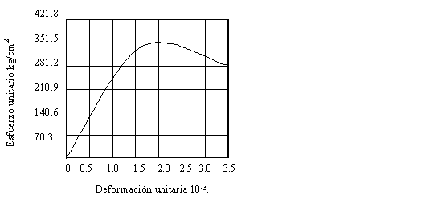
Figura 8. Curva típica esfuerzo-deformación para concreto de 350 kg/cm².
Del solo estudio de las curvas de esfuerzo-deformación resulta obvio que el concepto convencional de módulo de elasticidad no tiene sentido en el concreto. Por lo tanto, es necesario recurrir a definiciones arbitrarias, basadas en consideraciones empíricas. Así, se puede definir el módulo tangente inicial o tangente a un punto determinado de la curva esfuerzo-deformación y el módulo secante entre dos puntos de la misma.
El módulo secante se usa en ensayes de laboratorio para definir la deformabilidad de un concreto dado. La ASTM (Referencia 16) recomienda la pendiente de la línea que une los puntos de la curva correspondiente a una deformación de 0.00005 y al 40% de la carga máxima.
Se han propuesto muchas relaciones que expresan el módulo de elasticidad en función de la resistencia del concreto. Para concreto tipo I de peso volumétrico :
(f´c en kg/cm²) (Referencia 4, artículo 11.3.3)
Deformaciones laterales
Cuando al concreto se le comprime en una dirección, al igual que ocurre con otros materiales, éste se expande en la dirección transversal a la del esfuerzo aplicado. La relación entre la deformación transversal y la longitudinal se conoce como relación de Poisson.
La relación de Poisson varía de 0.15 a 0.20 para concreto..
Deformaciones plásticas
La plasticidad en el concreto es definida como deformación dependiente del tiempo que resulta de la presencia de un esfuerzo.
Asi definimos al flujo plástico como la propiedad de muchos materiales mediante la cual ellos continúan deformándose a través de lapsos considerables de tiempo bajo un estado constante de esfuerzo o carga. La velocidad del incremento de la deformación es grande al principio, pero disminuye con el tiempo, hasta que después de muchos meses alcanza un valor constante asintóticamente (Referencia 7).
Se ha encontrado que la deformación por flujo plástico en el concreto depende no solamente del tiempo, sino que también depende de las proporciones de la mezcla, de la humedad, de las condiciones del curado, y de la edad del concreto a la cual comienza a ser cargado. La deformación por flujo plástico es casi directamente proporcional a la intensidad del esfuerzo. Por lo tanto es posible relacionar a la deformación por flujo plástico con la deformación elástica inicial mediante un coeficiente de flujo plástico definido tal como sigue:
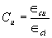1.6
Dónde es la deformación inicial elástica y es la deformación adicional en el concreto, después de un periodo largo de tiempo, debida al flujo plástico.
Deformaciones por contracción
Las mezclas para concreto normal contienen mayor cantidad de agua que la que se requiere para la hidratación del cemento. Esta agua libre se evapora con el tiempo, la velocidad y la terminación del secado dependen de la humedad, la temperatura ambiente, y del tamaño y forma del espécimen del concreto. El secado del concreto viene aparejado con una disminución en su volumen, ocurriendo este cambio con mayor velocidad al principio que al final.
De esta forma, la contracción del concreto debida al secado y a cambios químicos depende solamente del tiempo y de las condiciones de humedad, pero no de los esfuerzos.
La magnitud de la deformación de contracción varía por muchos factores. Por un lado, si el concreto es almacenado bajo el agua o bajo condiciones muy húmedas, la contracción puede ser cero. Puede haber expansiones para algunos tipos de agregados y cementos. Por otro lado, para una combinación de ciertos agregados y cemento, y con el concreto almacenado bajo condiciones muy secas, puede esperarse una deformación grande del orden de 0.001.
La contracción del concreto es algo proporcional a la cantidad de agua empleada en la mezcla. De aquí que si se quiere la contracción mínima, la relación agua cemento y la proporción de la pasta de cemento deberá mantenerse al mínimo.
La calidad de los agregados es también una consideración importante. Agregados más duros y densos de baja absorción y alto módulo de elasticidad expondrán una contracción menor. Concreto que contenga piedra caliza dura tendrá una contracción menor que uno con granito, basalto, y arenisca de igual grado, aproximadamente en ese orden.
La cantidad de contracción varía ampliamente, dependiendo de las condiciones individuales.
Para propósitos de diseño, un valor promedio de deformación por contracción será de 0.0002 a 0.0006 para las mezclas usuales de concreto empleadas en las construcciones presforzadas.
El valor de la contracción depende además de las condiciones del ambiente.

Carga última. Las estructuras diseñadas bajo la base de esfuerzos de trabajo pueden no siempre tener un margen suficiente para sobrecargas. Esto es verdad, por ejemplo, para elementos de concreto presforzado bajo cargas directas de tensión. Debido a que es deseable que una estructura posea una capacidad mínima de sobrecarga, es necesario determinar su resistencia última. Generalmente, la resistencia última de una estructura está definida como la carga máxima que soporta antes del colapso.

1.2.1.3 Concreto Ligero
Concreto ligero

El concreto ligero se logra mediante el empleo de agregados ligeros en la mezcla. El concreto ligero ha sido usado donde la carga muerta es un factor importante y el concreto de peso normal es muy pesado para ser práctico. Es un material apropiado para la construcción de puentes de trabe cajón. Debido a que las propiedades físicas de los agregados normales y ligeros son diferentes, sus factores de diseño también varían. Sin embargo, los procedimientos de diseño son idénticos.
El concreto ligero ha sido particularmente útil en estructuras de varios niveles, donde se requieren peraltes mínimos y la ubicación para las columnas está limitada, y en puentes muy altos donde la carga muerta de la superestructura requiere columnas y estribos excesivamente grandes para resistir las fuerzas sísmicas. El peso reducido del concreto minimiza la cantidad de acero de refuerzo en la superestructura y concreto y acero de refuerzo en la subestructura al grado de que el ahorro en los materiales pueda contrarrestar el ligeramente más elevado costo de los agregados ligeros.
Los esfuerzos por carga muerta en puentes de trabe cajón en voladizo con claros de 230 metros son alrededor del 90% de los esfuerzos totales (Referencia 14). Es así obvio que reducir la carga muerta es un enfoque lógico para la construcción de claros grandes más económicos.
La deformación del concreto es dependiente del tiempo debido al flujo plástico y a la contracción, es de importancia crucial en el diseño de estructuras de concreto presforzado, debido a que estos cambios volumétricos producen una pérdida en la fuerza pretensora y debido a que ellos producen cambios significativos en la deflexión.

1.2.2.1 Acero de Refuerzo
A) Acero de refuerzo
el uso del acero de refuerzo ordinario es común en elementos de concreto presforzado. Este acero es muy útil para
- Aumentar ductilidad
- Aumentar resistencia
- Resistir esfuerzos de tensión y compresión
- Resistir cortante
- Resistir torsión
- Restringir agrietamiento
- Reducir deformaciones a largo plazo
- Confinar el concreto
El acero de refuerzo suplementario convencional (varillas de acero) se usa comúnmente en la región de altos esfuerzos locales de compresión en los anclajes de vigas postensadas. Tanto para miembros postensados como pretensados es usual proveerlos de varillas de acero longitudinal para controlar las grietas de contracción y temperatura. Finalmente, a menudo es conveniente incrementar la resistencia a la flexión de vigas presforzadas empleando varillas de refuerzo longitudinales suplementarias (Referencia 13).
Las varillas se pueden conseguir en diámetros nominales que van desde 3/8 pulg. hasta 1^{3/8} pulg., con incrementos de 1/8 de pulg. y también en dos tamaños más grandes de más o menos 1^{3/4} y 2^{1/4} pulg de diámetro.
Grados de acero
Acero de refuerzo de grados de 40 y 60 ksi (2800 y 4200 kg/cm²) son usados en la construcción de trabes cajón de concreto (Gráfica 1).
Aún cuando el refuerzo de grado 60 tiene mayor rendimiento y resistencia última que el de grado 40, el módulo de elasticidad del acero es el mismo y aumentar los esfuerzos de trabajo también aumenta el número total de grietas en el concreto. A fin de superar este problema, los puentes generalmente tienen separaciones menores entre barras. El refuerzo de grado 60 no es tan dúctil como el de grado 40 y es más difícil de doblar (Referencia 14).

1.2.2.2 Acero de Presfuerzo
B) Acero de presfuerzo
Existen tres formas comunes en las cuales se emplea el acero como tendones en concreto presforzado: alambres redondos estirados en frío, torón y varillas de acero de aleación. Los alambres y los cables trenzados tienen una resistencia a la tensión de más o menos 17600 kg/cm², en tanto que la resistencia de las varillas de aleación está entre los 10,200 y 11250 kg/cm² dependiendo del grado. En México casi no se usan las varillas de acero para el presfuerzo.
Alambres redondos
Los alambres individuales se fabrican laminando en caliente lingotes de acero hasta obtener varillas redondas. Después del enfriamiento, las varillas se pasan a través de troqueles para reducir su diámetro hasta su tamaño requerido. En el proceso de esta operación de estirado, se ejecuta trabajo en frío sobre el acero, lo cual modifica notablemente sus propiedades mecánicas e incrementa su resistencia. A los alambres se les libera de esfuerzo después de estirado en frío mediante un tratamiento continuo de calentamiento hasta obtener las propiedades mecánicas prescritas. Los alambres se consiguen en cuatro diámetros tal como se muestra en la tabla 1.2.1 y en dos tipos.
Tabla 1.2.1. Propiedades de Alambres Sin Revestimiento Revelados de Esfuerzo
Diámetro nominal |  | Mínima resistencia de Tensión |  |  |  | Mínimo esfzo. Para una elongación de 1%
 |  | Tipo BA |  | Tipo WA |  | Tipo BA |  | Tipo WA
Pulg. | mm. | Lb/pulg² | Kg/cm² | Lb/pulg² | Kg/cm² | Lb/pulg² | Kg/cm² | Lb/pulg² | Kg/cm²
0.192 | 4.88 | 240,000 | 16,880 | 250,000 | 17,590 | 192,000 | 13,510 | 200,000 | 14,070
0.196 | 4.98 | 240,000 | 16,880 | 250,000 | 17,590 | 192,000 | 13,510 | 200,000 | 14,070
0.250 | 6.35 | 240,000 | 16,880 | 240,000 | 16,880 | 192,000 | 13,510 | 192,000 | 14,070
0.276 | 7.01 | 240,000 | 16,880 | 235,000 | 16,880 | 192,000 | 13,510 | 182,000 | 14,070
También se puede conseguir alambres de bajo relajamiento, a veces conocidos como estabilizados. Se emplean cuando se quiere reducir al máximo la pérdida de presfuerzo.
Los tendones están compuestos normalmente por grupos de alambres, dependiendo el número de alambres de cada grupo del sistema particular usado y de la magnitud de la fuerza pretensora requerida. Los tendones para prefabricados postensados típicos pueden consistir de 8 a 52 alambres individuales. Se pueden emplear tendones múltiples, cada uno de ellos compuesto de grupos de alambres para cumplir con los requisitos.

Torones
El torón se usa casi siempre en miembros pretensados, y a menudo se usa también en construcción postensada. El torón es fabricado con siete alambres, 6 firmemente torcidos alrededor de un séptimo de diámetro ligeramente mayor. El paso de la espiral de torcido es de 12 a 16 veces el diámetro nominal del cable, teniendo una resistencia a la ruptura garantizada de 17 590 kg/cm² conocido como grado 250K. Se ha estado produciendo un acero más resistente conocido como grado 270K, con una resistencia mínima a la ruptura de 270,000 lb/pulg² (18,990 kg/cm²).
Para los torones se usa el mismo tipo de alambres relevados de esfuerzo y estirados en frío que los que se usan para los alambres individuales de presfuerzo. Sin embargo, las propiedades mecánicas se evidencian ligeramente diferentes debido a la tendencia de los alambres torcidos a enderezarse cuando se les sujeta a tensión, debido a que el eje de los alambres no coincide con la dirección de la tensión. Al torón se le releva de esfuerzos mediante tratamiento térmico después del trenzado. Los torones de bajo relajamiento se pueden conseguir mediante pedido especial.
Los torones pueden obtenerse entre un rango de tamaños que va desde 0.25 pulgadas hasta 0.6 pulgadas de diámetro.
Tabla 1.2.2. Propiedades del torón de 7 alambres sin revestimiento

Diámetro Nominal |  | Resistencia a la ruptura |  | Área Nominal del Torón |  | Carga mínima para una elongación de 1%
pulg | mm | Lb | kN | pulg² | mm² | Lb | kN
 |  | GRADO 250
0.250 | 6.35 | 9,000 | 40.0 | 0.036 | 23.22 | 7,650 | 34.0
0.313 | 7.94 | 14,500 | 64.5 | 0.058 | 37.42 | 12,300 | 54.7
0.375 | 9.53 | 20,000 | 89.0 | 0.080 | 51.61 | 17,000 | 75.6
0.438 | 11.11 | 27,000 | 120.1 | 0.108 | 69.68 | 23,000 | 102.3
0.500 | 12.70 | 36,000 | 160.1 | 0.144 | 92.90 | 30,600 | 136.2
0.600 | 15.24 | 54,000 | 240.2 | 0.216 | 139.35 | 45,900 | 204.2
 |  | GRADO 270
0.375 | 9.53 | 23,000 | 102.3 | 0.085 | 54.84 | 19,550 | 87.0
0.438 | 11.11 | 31,000 | 137.9 | 0.115 | 74.19 | 26,550 | 117.2
0.500 | 12.7 | 41,300 | 183.7 | 0.153 | 98.71 | 35,100 | 156.1
0.600 | 15.24 | 58,600 | 260.7 | 0.217 | 140.00 | 49,800 | 221.5
Varillas de acero de aleación.
En el caso de varillas de aleación de acero, la alta resistencia que se necesita se obtiene mediante la introducción de ciertos elementos de ligazón, principalmente manganeso, silicón y cromo durante la fabricación de acero. Adicionalmente se efectúa trabajo en frío en las varillas al fabricar estas para incrementar aún más su resistencia. Después de estirarlas en frío, a las varillas se les releva de esfuerzos para obtener las propiedades requeridas.
Las varillas de acero de aleación se consiguen en diámetros que varían de ½ pulgada hasta 1^{3/8} de pulgada, tal como se muestra en la tabla 1.2.3.
En México las varillas casi no se usan para la fabricación de elementos presforzados, siendo los torones de baja relajación los más utilizados.
Tabla 1.2.3. Propiedades de las varillas de acero de aleación

Diámetro nominal |  |  | Área nominal de la varilla |  |  |  | Resistencia a la ruptura |  | Mínima carga para una elongación de 0.7%
Pulg |  | mm | Pulg² |  |  | mm² | Lb | kN | Lb |  |  |  | kN
 |  |  |  |  | GRADO 145
1/2 |  | 12.7 | 0.196 |  |  | 127 | 28,000 | 125 | 25,000 |  |  |  | 111
5/8 |  | 15.88 | 0.307 |  |  | 198 | 45,000 | 200 | 40,000 |  |  |  | 178
3/4 |  | 19.05 | 0.442 |  |  | 285 | 64,000 | 285 | 58,000 |  |  |  | 258
7/8 |  | 22.23 | 0.601 |  |  | 388 | 87,000 | 387 | 78,000 |  |  |  | 347
1 |  | 25.40 | 0.785 |  |  | 507 | 114,000 | 507 | 102,000 |  |  |  | 454
1 1/8 |  | 28.58 | 0.994 |  |  | 642 | 144,000 | 641 | 129,000 |  |  |  | 574
1 1/4 |  | 31.75 | 1.227 |  |  | 792 | 178,000 | 792 | 160,000 |  |  |  | 712
1 3/8 |  | 34.93 | 1.485 |  |  | 957 | 215,000 | 957 | 193,000 |  |  |  | 859
 |  |  |  | GRADO 160
1/2 |  | 12.7 | 0.196 |  |  | 127 | 31,000 | 138 | 27,000 |  |  |  | 120
5/8 |  | 15.88 | 0.307 |  |  | 1989 | 49,000 | 218 | 43,000 |  |  |  | 191
3/4 |  | 19.05 | 0.442 |  |  | 285 | 71,000 | 316 | 62,000 |  |  |  | 276
7/8 |  | 22.23 | 0.601 |  |  | 388 | 96,000 | 427 | 84,000 |  |  |  | 374
1 |  | 25.40 | 0.785 |  |  | 507 | 126,000 | 561 | 110,000 |  |  |  | 490
1 1/8 |  | 28.58 | 0.994 |  |  | 642 | 159,000 | 708 | 139,000 |  |  |  | 619
1 1/4 |  | 31.75 | 1.227 |  |  | 792 | 196,000 | 872 | 172,000 |  |  |  | 765
1 3/8 |  | 34.93 | 1.485 |  |  | 958 | 238,000 | 1059 | 208,000 |  |  |  | 926

1.2.2.3 Acero Estructural
C) Acero estructural
En muchos elementos prefabricados es común el uso de placas, ángulos y perfiles estructurales de acero. Éstos son empleados en conexiones, apoyos y como protección. El esfuerzo nominal de fluencia de este acero es de 2530 kg/cm².
Malla electrosoldada
Por su fácil colocación, las retículas de alambre o mallas electrosoldadas se emplean comúnmente en aletas de trabes cajón, doble te y similares. El esfuerzo nominal de fluencia es de 5000 kg/cm². La nominación más común de los distintos tipos de malla es como sigue

S_{L} x S_{T} - C_{L} / C_{T}
En donde S es la separación en pulgadas, C es el calibre en direcciones longitudinal L y transversal T, respectivamente. La malla que más se utiliza es la 6x6–6/6.

1.2.2.4 Caracteristicas de esfuerzo-deformacion del acero
D) Características de esfuerzo-deformación del acero
Deformaciones elásticas
La mayoría de las propiedades de los aceros que son de interés para los ingenieros se pueden obtener directamente de sus curvas de esfuerzo deformación. Tales características importantes como el límite elástico proporcional, el punto de fluencia, la resistencia, la ductilidad y las propiedades de endurecimiento por deformación son evidentes de inmediato.
En la Gráfica 1 comparamos las curvas de esfuerzo deformación a tensión de varillas ordinarias con las de aceros típicos para el presfuerzo
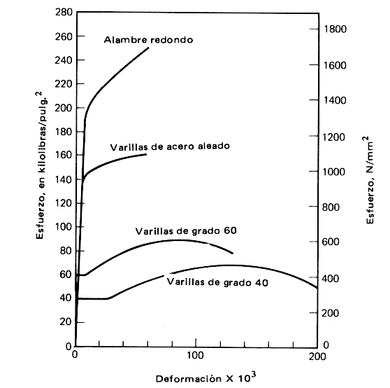
Gráfica 1. Curvas comparativas de esfuerzo-deformación para acero de refuerzo y acero de presfuerzo.
En el acero de refuerzo ordinario, tipificados mediante los grados 40 y 60, existe una respuesta inicial elástica hasta un punto de fluencia bien definido, más allá del cual, ocurre un incremento substancial en la deformación sin que venga aparejado un incremento en el esfuerzo. Si se sigue incrementando la carga, esta mesa de fluencia es seguida por una región de endurecimiento por deformación, durante el cual se obtiene una relación pronunciadamente no lineal entre el esfuerzo y la deformación. Eventualmente ocurrirá la ruptura del material, a una deformación bastante grande alrededor del 13% para varillas de grado 60 y del 20% para varillas del grado 40.
El contraste con los aceros de presfuerzo es notable. Estos no presentan un esfuerzo de fluencia bien definido. El límite proporcional para cables redondos (y para cables hechos con tales alambres) está alrededor de 14,000 kg/cm², o sea 5 veces el punto de fluencia de las varillas del grado 40. Con carga adicional, los alambres muestran una fluencia gradual, aunque la curva continúa elevándose hasta la fractura del acero.
Las varillas de aleación tienen características similares a aquellas de los alambres redondos o de los cables trenzados, pero sus límites proporcionales y resistencias son de 30 a 40% menores.
El módulo de elasticidad para las varillas de refuerzo es más o menos el mismo: 2.04x10⁶ kg/cm².
Los aceros de alta resistencia no presentan un punto de fluencia bien definido. Se han propuesto diversos métodos arbitrarios para definir el punto de fluencia del acero de alta resistencia. Una forma de calcularlo es tomando el esfuerzo en el cual el elemento tiene una deformación unitaria de 1%. Otra forma es trazando una paralela a la curva esfuerzo-deformación en el punto correspondiente al 0.2% de la deformación unitaria y el esfuerzo de fluencia será en donde la paralela corte a la curva.
Para tales casos se define un punto de fluencia equivalente, como el esfuerzo para el cual la deformación total tiene un valor de 0.5% para varillas de los grados 40, 50 y 60 y de 0.6% para varillas de grado 75.
Para alambres redondos lisos el módulo de elasticidad es más o menos el mismo que para el refuerzo ordinario, esto es, alrededor de 2.04 x 10⁶ kg/cm².
Para torón y para varillas de aleación el módulo de elasticidad es más o menos de 1.9x10⁶ kg/cm².
Deformación por relajación
Cuando al acero de presfuerzo se le esfuerza hasta los niveles que son usuales durante el tensado inicial y al actuar las cargas de servicio, se presenta una propiedad llamada relajamiento y se define como la pérdida de esfuerzo en un material esforzado mantenido con longitud constante. En los miembros de concreto presforzado, el flujo plástico y la contracción del concreto así como las fluctuaciones de las cargas aplicadas producen cambios en la longitud del tendón. Sin embargo, cuando se calcula la pérdida en el esfuerzo del acero debida al relajamiento, se puede considerar la longitud constante.
El relajamiento es un fenómeno de duración indefinida, aunque a una velocidad decreciente y debe tomarse en cuenta en el diseño ya que produce una pérdida significativa de la fuerza pretensora.

1.2.2.5 Corrosion y deterioro de trenzas
E) Corrosión y deterioro de trenzas
La protección por corrosión del acero de presfuerzo es más crítica para el acero de presfuerzo. Tal precaución es necesaria debido a que la resistencia del elemento de concreto presforzado está en función de la fuerza de tensado, que a la vez está en función del área del tendón de presfuerzo. La reducción del área del acero de presfuerzo debido a la corrosión puede reducir drásticamente el momento nominal resistente de la sección presforzada, lo cual puede conducir a la falla prematura del sistema estructural. En elementos pretensados la protección contra la corrosión se provee con el concreto alrededor del tendón. En elementos postensados, la protección se puede obtener inyectando con lechada en los ductos después de que el presforzado este completo.
Otra forma de deterioro de alambres o trenzas es la corrosión por esfuerzo, que se caracteriza por la formación de grietas microscópicas en el acero el cual se vuelve frágil y falla. Este tipo de reducción en la resistencia puede ocurrir sólo bajo esfuerzos muy altos y, aunque es poco común, es difícil de prevenir.

CAPITULO 2. PERDIDA DE LA FUERZA DE PRESFUERZO

Capitulo 2 - Introduccion
CAPITULO 2. PÉRDIDA PARCIAL DE LA FUERZA DE PRESFUERZO
INTRODUCCIÓN
A partir de la fuerza de tensado original en un elemento de concreto presforzado se presentarán pérdidas que deben considerarse para calcular la fuerza de presfuerzo de diseño efectiva que deberá existir cuando se aplique la carga.
De cualquier modo, la fuerza efectiva no puede medirse fácilmente; sólo se puede determinar convencionalmente la fuerza total en los tendones en el momento de presforzarlos (presfuerzo inicial). El presfuerzo efectivo es menor que el presfuerzo inicial y a la diferencia entre estos dos valores se le llama pérdida de la fuerza de presforzado.
Las pérdidas en la fuerza de presfuerzo se pueden agrupar en dos categorías: aquellas que ocurren inmediatamente durante la construcción del elemento, llamadas pérdidas instantáneas y aquellas que ocurren a través de un extenso periodo de tiempo, llamadas pérdidas diferidas o dependientes del tiempo. La fuerza de presfuerzo o fuerza de tensado del gato P_{t}, puede reducirse inmediatamente a una fuerza inicial Pi debido a las pérdidas por deslizamiento del anclaje, fricción, relajación instantánea del acero, y el acortamiento elástico del concreto comprimido. A medida que transcurre el tiempo, la fuerza se reduce gradualmente, primero rápidamente y luego lentamente, debido a los cambios de longitud provenientes de la contracción y el flujo plástico del concreto y debido a la relajación diferida del acero altamente esforzado. Después de un periodo de muchos meses, o aún años, los cambios posteriores en los esfuerzos llegan a ser insignificantes, y se alcanza una fuerza pretensora constante definida como la fuerza pretensora efectiva o final P_{f}.
Para calcular las diferentes pérdidas de presfuerzo existen diferentes fórmulas en varios libros y en los diferentes códigos de distintos países.
Las pérdidas de presforzado en miembros construidos y presforzados en una sola etapa, pueden tomarse como:
- En miembros pretensados:
D PT = D AE+ D CC + D FP + D RE 2.1
- En miembros postensados
D PT = D FR + D DA + D AE + D CC + D FP + D RE 2.2
donde:
D = Delta
D PT = pérdida total (kg/cm²)
D FR = pérdida debido a fricción (kg/cm²)
D DA = pérdida debido al deslizamiento del anclaje (kg/cm²)
D AE = pérdida debido al acortamiento elástico (kg/cm²)
D CC = pérdida debido a la contracción (kg/cm²)
D FP = pérdida debido al flujo plástico del concreto (kg/cm²)
D RE = pérdida debido a la relajación del acero (kg/cm²)
En la Tabla A se muestran los diferentes tipos de pérdidas que existen y en que etapa ocurren.
Tabla A. Tipos de pérdidas de presfuerzo
Tipo de pérdida | Etapa de ocurrencia
 | Elementos pretensados | Elementos postensados
Deslizamiento del anclaje | ------ | En la transferencia
Acortamiento elástico del concreto | En la transferencia | Al aplicar los gatos
Relajación instantánea del acero | Antes de la transferencia | ------
Fricción | ------ | Al aplicar los gatos
Contracción del concreto | Después de la transferencia | Después de la transferencia
Flujo plástico del concreto | Después de la transferencia | Después de la transferencia
Relajación diferida del acero | Después de la transferencia | Después de la transferencia

2.1 Perdidas Instantaneas Archivos

2.1.1 Deslizamiento del Anclaje

2.1.1 Deslizamiento del Anclaje
2.1.1 DESLIZAMIENTO DEL ANCLAJE
En los miembros postensados, cuando se libera la fuerza del gato, la tensión del acero se transfiere al concreto mediante anclajes. Existe inevitablemente una pequeña cantidad de deslizamiento en los anclajes después de la transferencia, a medida en que las cuñas se acomodan dentro de los tendones, o a medida en que se deforma el dispositivo de anclaje. La magnitud de la pérdida por deslizamiento en los anclajes dependerá del sistema particular que se use en el presfuerzo o en el dispositivo de anclaje.
Conocido el deslizamiento del dispositivo de anclaje especificado, la pérdida por deslizamiento en el anclaje se puede calcular con la expresión:
(Delta)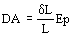 (kg/cm²) 2.3
donde:
δ L = cantidad de deslizamiento
Ep = módulo de elasticidad del acero de presfuerzo
L = longitud del tendón.
L deberá ser reducida a L1 cuando exista fricción como sigue:
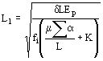2.4
donde:
f_{i} = esfuerzo después de la transferencia
u = coeficiente de fricción por curvatura intencional (1/rad)
K = coeficiente de fricción secundario o de balance (1/m)
alfa = suma de los valores absolutos del cambio angular de la trayectoria del acero de presfuerzo a la esquina del gato, o de la esquina más cercana del gato si el tensado se hace igual en ambas esquinas, en el punto bajo investigación (rad)
Los valores de u y K se darán en la Tabla 2.1 y 2.2.
La pérdida por desplazamiento del cable en el anclaje será máxima en el anclaje mismo e irá disminuyendo a medida que la fricción contrarresta este deslizamiento, por lo que la trayectoria seguida por la recuperación de la tensión será simétrica a la de las pérdidas por fricción previamente calculada.
El valor del deslizamiento δ L depende del sistema de anclaje y es proporcionado por el fabricante, pudiendo variar de 1 a 10 mm (Referencia 10). La magnitud de este deslizamiento asumido por el diseño y usado para calcular la pérdida de deslizamiento deberá mostrarse en los documentos del contrato.

En los elementos preten2.1.2 Friccion

2.1.2 Friccion
2.1.2 FRICCIÓN
Una pérdida de la fuerza de presforzado ocurre entre los elementos postensados debido a la fricción entre los tendones y los ductos. La magnitud de esta fuerza es función de la forma del tendón o alineación, llamado efecto por curvatura, y de las desviaciones locales en el alineamiento llamado efecto por deformación no intencional. Los valores de los coeficientes de pérdida varían según el tipo de tendón y de la alineación del ducto.
En los miembros postensados, por lo general los tendones se anclan en un extremo y se estiran mediante los gatos desde el otro. A medida en que el acero se desliza a través del ducto, se desarrolla la resistencia friccionante, por lo que la tensión en el extremo anclado es menor que la tensión en el gato. Las fuerzas friccionantes se consideran función de dos efectos: la curvatura intencional (primaria) del tendón y la curvatura (secundaria) no intencional (o balanceo) de la trayectoria especificada del ducto.
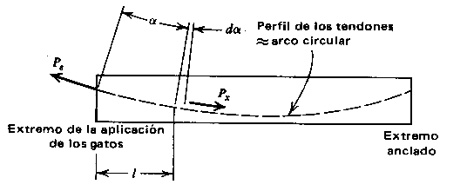
Figura 2.1. Pérdida de presfuerzo debida a la fricción por curvatura.
Los coeficientes típicos de fricción (m y k) para cada uno de estos efectos están especificados en los criterios de diseño de las Referencias 1, 2, 3, 4 y 5.
Las pérdidas debidas a la fricción por deformaciones no intencionales del ducto se encontrarán presentes aún para los casos de tendones rectos, debido a que en los casos reales el ducto no puede ser perfectamente recto y existe fricción entre los torones.
La cantidad de pérdidas depende del tipo de tendón y el ducto a emplearse, así como del cuidado que se tome durante la construcción.
Mientras el tendón se tensa en una esquina con la fuerza P, este tendrá fricción con el ducto de tal forma que el esfuerzo en el tendón variará desde el plano del gato hasta la longitud L del claro como se muestra en la figura 2.1:
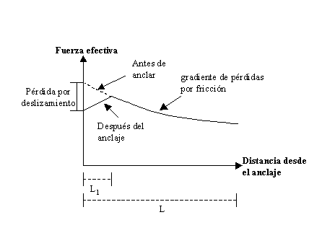
(a) Tensando de un lado
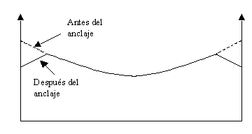
(b) Tensando de los dos lados
Figura 2.1 Distribución del esfuerzo friccionante en el tendón
Se puede tensar por los dos lados (Figura 2.1 b), sin embargo, por lo general esto no resulta económico debido a que se incrementa el costo por el dispositivo de anclaje adicional, la mano de obra y el tiempo adicional.
Según las Referencias 1 y 5 las pérdidas debido a la fricción entre el tendón de presforzado y los conductos huecos en elementos postensados se deberán calcular con la fórmula:
D (kg/cm²) 2.5
donde:
f_{t} = esfuerzo en el acero de presfuerzo al aplicar los gatos (kg/cm²)
• x = longitud de un tendón de presfuerzo de la esquina del gato a cualquier punto en consideración (m)
K = coeficiente de fricción secundario o de balance (1/m)
m = coeficiente de fricción primario por curvatura intencional (1/rad)
Los valores de K y m deberán basarse en datos experimentales para los materiales especificados y deberán mostrarse en los documentos del contrato. En la ausencia de tales datos, un valor dentro de los rangos de k y m especificados en la Tabla 2.1 pueden usarse. Estos valores dependen tanto del tipo del ducto como del tipo de acero.
Tabla 2.1. Coeficientes de fricción para tendones postensados (Referencia 1).
Tipo de tendones y cubierta | Coeficiente de deformación no intencional  k (1/m) | Coeficiente primario  m (1/rad)
-Tendones en ductos galvanizados rígidos y semirígidos  Trenzas de 7 alambres | 0.0007 | 0.05-0.25
-Tendones pre-engrasados, alambres y trenzas de 7 alambres | 0.001 – 0.0066 | 0.05 - 0.15
-Tendones revestidos de mastique (resina)  Alambres y trenzas de 7 alambres | 0.0033 – 0.0066 | 0.05 - 0.15
-Tubos desviadores de acero rígido | 0.0007 | 0.25 Lubricación probablemente requerida
Para tendones confinados a un plano vertical, a deberá tomarse como la sumatoria de los valores absolutos de los cambios angulares sobre la longitud x. Para tendones curvos en 3 dimensiones, el cambio angular tridimensional total a deberá obtenerse sumando, vectorialmente, el cambio angular vertical total a v, y el cambio angular horizontal total, a h.
Las pérdidas por fricción en acero postensado estarán basadas en los coeficientes (experimentalmente obtenidos) de balanceo y curvatura, y deberán verificarse durante las operaciones de los esfuerzos. Los valores de los coeficientes asumidos para el diseño, y los rangos aceptables de las fuerzas de los gatos y elongaciones del acero, deberán mostrarse en los planos. Estas pérdidas por fricción deberán calcularse como sigue (Referencias 2, 6 y 4):
para (KX + ma) > 0.3
kg/cm² 2.6
para (ma + KX) < 0.3
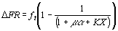kg/cm² 2.7
donde:
P₀ = fuerza en el gato.
P_{X} = fuerza en el punto X (en m) desde donde se aplica el gato.
En la figura 2.2 se muestra la gráfica del porcentaje de la pérdida en decimal contra el segundo múltiplo de las dos ecuaciones anteriores, manteniendo constante a KX + ma.
La ecuación 2.7 es una aproximación de la ecuación 2.6 por lo que se recomienda usar sólo la primera ecuación para ser conservadores, como en el AASHTO LRFD.
Las pérdidas por fricción ocurren antes del anclaje y deberán estimarse para el diseño y revisarse durante operaciones de esfuerzos de tensado. Los ductos rígidos deberán tener suficiente resistencia para mantener su alineamiento correcto sin balanceo visible durante el colocado del concreto. Los ductos rígidos pueden fabricarse con juntas soldadas o trabadas. El galvanizado de las juntas no será requerido.
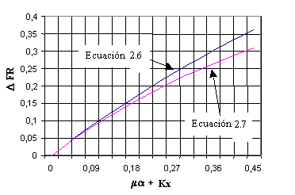
Figura 2.2. Comparación de las ecuaciones 2.6 y 2.7 de pérdida por fricción
Los valores de K y m de la tabla 2.2 deberán usarse cuando no estén disponibles los datos experimentales de los materiales usados.
Tabla 2.2 Coeficientes de fricción para tendones postensados (Referencia 2).
Tipo de tendón | Tipo de ducto | K/m | m (1/rad)
Alambre o trenza sin galvanizar | Cubierta de metal brillante | 0.0066 | 0.3
 | Cubierta de metal galvanizado | 0.0049 | 0.25
 | Engrasado o revestido de asfalto enrollado | 0.0066 | 0.30
 | Galvanizado rígido | 0.0007 | 0.25
Los valores extremos de los diferentes Códigos se muestran en la Tabla 2.3.
Tabla 2.3 Valores extremos de K y m de diferentes códigos de diseño
Código | K | m
AASHTO LRFD | 0.0007-0.0066 | 0.05-0.25
AASHTO ST | 0.0007-0.0066 | 0.15-0.25
RCDF | 0.0015-0.005 | 0.15-0.25
OHBDC | 0.0016 – 0.0046 | 0.18-0.20
ACI | 0.0007-0.0066 | 0.05-0.3
sados se desprecian estas pérdidas, al ser pequeñas, se acostumbra tensar un poco más para absorber el deslizamiento.

2.1.3 Acortamiento Elastico
2.1.3 ACORTAMIENTO ELASTICO
Cuando la fuerza pretensora se transfiere a un miembro, existirá un acortamiento elástico en el concreto a medida en que se comprime. Éste puede determinarse fácilmente por la propia relación esfuerzo-deformación del concreto. La cantidad de acortamiento elástico que contribuye a las pérdidas depende en el método de presforzado.
Para miembros pretensados, en los cuales el tendón se encuentra adherido al concreto al momento de la transferencia, el cambio en la deformación del acero es el mismo que el de la deformación de compresión del concreto al nivel del centroide del acero. Para los miembros postensados en los cuales se tensan al mismo tiempo a todos los tendones, la deformación elástica del concreto ocurre cuando se aplica la fuerza en el gato, y existe un acortamiento inmediato por lo que no existen pérdidas. No será este el caso si los diversos tendones se tensan consecutivamente.
Elementos pretensados
Si el tendón mostrado en la Figura 2.3 tiene una excentricidad ‘e’ al centro del claro de la viga, el esfuerzo que sufre el concreto en la sección del centro del claro al nivel del acero de presfuerzo será:
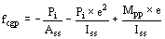
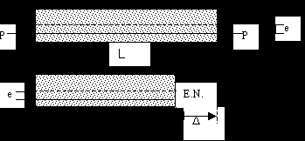
Figura 2.3 Acortamiento elástico
donde e es la excentricidad, Mpp el momento debido al peso propio, Iss el momento de inercia de la sección simple y P_{i} es la fuerza inmediatamente después de la transferencia y tiene un valor menor que la fuerza de tensado P_{t}. La reducción del esfuerzo en el acero depende de los efectos de la relajación instantánea. Debido a que es difícil determinar exactamente el valor reducido P_{i}, y debido a que las observaciones indican que la reducción es solamente unos puntos porcentuales, es posible usar el valor inicial de P_{t}, o reducirlo el 10 %.
Según las Referencias 1, 3 y 5, la pérdida debido al acortamiento elástico en miembros pretensados deberá tomarse como:
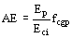(kg/cm²) 2.8
donde:
f_{cgp} = sumatoria de los esfuerzos del concreto en el centro de gravedad de los tendones pretensados debido a la fuerza de presfuerzo después de la transferencia y al peso propio del miembro en las secciones de momento máximo.
E_{ci} = módulo de elasticidad del concreto en la transferencia, el cual se puede calcular como sigue:
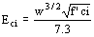(kg/cm²) 2.9
donde w es el peso volumétrico del concreto en kg/m³ y f’ci es la resistencia del concreto en el momento de la transferencia en kg/cm².
Elementos postensados
En elementos postensados, la pérdida por acortamiento elástico varía desde cero, si todos los tendones se tensan simultáneamente, hasta la mitad del valor calculado para el caso de pretensado, si varios pasos de tensado tienen lugar.
Cuando se tensan al mismo tiempo todos los tendones, la deformación elástica del concreto ocurre cuando se aplica la fuerza en el gato, y existe una compensación automática para las pérdidas por acortamiento elástico, las cuales por lo tanto no necesitan calcularse.
Para el caso en que se usan tendones múltiples y se tensan siguiendo una secuencia, existirán pérdidas. El primer tendón que se ancle sufrirá una pérdida de esfuerzo cuando se tense el segundo, el primero y el segundo sufrirán pérdida de esfuerzo cuando se tense el tercero, etc.
Según las referencias 1, 3 y 5 la pérdida debido al acortamiento elástico en miembros postensados puede tomarse como:
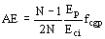(kg/cm²) 2.10
donde:
N = número de veces que se tensa.
Si se tensan todos los tendones simultáneamente, N=1 y por lo tanto el valor de D AE=0. Cuando N es muy grande, 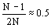.
Los valores de f_{cgp} pueden calcularse usando un esfuerzo en el acero reducido debajo del valor inicial por un margen dependiente en los efectos de la relajación y fricción. Para estructuras postensadas con tendones desunidos, el valor de f_{cgp} puede calcularse como el esfuerzo en el centro de gravedad del acero presforzado promediado a lo largo de la longitud del miembro.

2.2 Perdidas Diferidas Archivos

2.2.1 Contraccion
2.2.1 CONTRACCIÓN
Las mezclas para concreto normal contienen mayor cantidad de agua que la que se requiere para la hidratación del cemento. Esta agua libre se evapora con el tiempo, la velocidad y la terminación del secado dependen de la humedad, la temperatura ambiente y del tamaño y la forma del espécimen de concreto. El secado del concreto viene aparejado con una disminución en su volumen, ocurriendo este cambio con mayor velocidad al principio que al final, en que asintóticamente se alcanzan las dimensiones límite.
La contracción por secado del concreto provoca una reducción en la deformación del acero del presfuerzo igual a la deformación por contracción del concreto. La reducción de esfuerzo resultante en el acero constituye una componente importante de la pérdida del presfuerzo para todos los tipos de vigas de concreto presforzado.
La contracción del concreto se conoce como resultado de la pérdida de humedad. También se ha demostrado que el concreto se expandirá si, después de haberse secado o parcialmente secado, es sometido a humedad o si es sumergido en el agua. Se sabe que la contracción es afectada por las siguientes variables:
- Agregados. Los agregados actúan para restringir la contracción de la pasta de cemento; de aquí que el concreto con un alto contenido de agregados es menos vulnerable a la contracción. Además, el grado de restricción de un concreto esta determinado por las propiedades de los agregados: aquellos con alto módulo de elasticidad o con superficies ásperas son más resistentes al proceso de contracción.
- Relación agua-cemento. Cuanto mayor es la relación agua-cemento, mayores son los efectos de la contracción.
- Tamaño del elemento de concreto. Tanto el valor como la magnitud de la contracción disminuyen con un incremento en el volumen del elemento de concreto. Sin embargo, la duración de la contracción de mayor para elementos más grandes debido a que se necesita más tiempo para secarse hasta las regiones internas. Es posible que se necesite un año para que el proceso de secado inicie a una profundidad de 25 cm, y 10 años para iniciar a 60 cm más allá de la superficie externa.
- Condiciones del medio ambiente. La humedad relativa del medio afecta notablemente la magnitud de la contracción; el valor de la contracción es más bajo en donde la humedad relativa es alta.
- Cantidad de refuerzo. El concreto reforzado se contrae menos que el concreto simple; la diferencia relativa es función del porcentaje de refuerzo.
- Aditivos. Este efecto varía dependiendo del tipo de aditivo. Un acelerador tal como cloruro de calcio, usado para acelerar el endurecimiento y la colocación del concreto, aumenta la contracción. También hay aditivos que impiden la contracción.
- Tipo de cemento. El cemento Portland tipo III de resistencia rápida normalmente se contrae 10% más que un cemento Portland normal (tipo I) o cemento Portland modificado (tipo II).
Para elementos postensados, la pérdida de presfuerzo debido a la contracción es un poco menor debido a que ya ha tomado lugar un alto porcentaje de la contracción antes del postensado.
Según las Referencias 1, 2 y 5 la pérdida de presfuerzo debido a la contracción debe tomarse como:
- Para miembros pretensados
D CC = (1193 - 10.5H) (kg/cm²) 2.11
- Para miembros postensados
D CC = (948- 9H) (kg/cm²) 2.12
donde:
H = el promedio anual de la humedad relativa del ambiente (%). En caso de no conocerse H se puede estimar según la Tabla 2.4
• Tabla 2.4 Porcentaje de Humedad según tipo de clima
Tipo de clima | H
Muy húmedo | 90%
Humedad intermedia | 70%
Seco | 40%
La contracción para elementos pretensados según el PCI es:
(kg/cm²) 2.13
donde:
V/S = relación volumen-superficie

2.2.2 Flujo Plastico
2.2.2 FLUJO PLÁSTICO
El flujo plástico es la propiedad de muchos materiales mediante la cual ellos continúan deformándose a través de lapsos considerables bajo un estado constante de esfuerzo o carga. La velocidad del incremento de la deformación es grande al principio, pero disminuye con el tiempo, hasta que después de muchos meses alcanza asintóticamente un valor constante.
En los miembros de concreto presforzado, el esfuerzo de compresión al nivel del acero es sostenido, y el flujo plástico resultante en el concreto es una fuente importante de pérdida de fuerza pretensora. Existe una interdependencia entre las pérdidas dependientes del tiempo. En los miembros presforzados, la fuerza de compresión que produce el flujo plástico del concreto no es constante, sino que disminuye con el paso del tiempo, debido al relajamiento del acero y a la contracción del concreto, así como también debido a los cambios en longitud asociados con el flujo plástico en sí mismo.
Así la deformación resultante está en función de la magnitud de la carga aplicada, su duración, las propiedades del concreto incluyendo el proporcionamiento de la mezcla, las condiciones de curado, la edad a la que el elemento es cargado por primera vez y las condiciones del medio ambiente.
Según las Referencias 1 y 2, la pérdida por flujo plástico debe calcularse con la siguiente fórmula:
D FP = 12 f_{cgp} - 7 f_{cds} ³ 0 (kg/cm²) 2.14
donde:
f_{cds} = Esfuerzo en el concreto en el centro de gravedad de los torones debido a cargas muertas que son aplicadas en el miembro después del presforzado.
Los valores de f_{cds} deberán calcularse en la misma sección o secciones para las cuales f_{cgp} es calculada.
Según las referencias 3 y 6 la pérdida por flujo plástico debe calcularse con la siguiente fórmula:
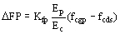(kg/cm²)2.15
donde:
K_{fp} = 2.0 para miembros pretensados y 1.6 para miembros postensados
E_{c} = Módulo de elasticidad del concreto a los 28 días
Para concreto de peso ligero deben modificarse los valores de K_{cr}, reduciéndolos en un 20%.
Finalmente, en la Referencia 5 se establece que la pérdida de presfuerzo debido al flujo plástico debe calcularse como sigue:
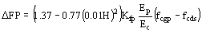(kg/cm²) 2.16
donde:
K_{fp} = 2.0 para miembros pretensados y 1.6 para miembros postensados
H = el promedio anual de la humedad relativa del ambiente (%)

2.2.3 Relajacion
2.2.3 RELAJACIÓN
Cuando al acero del presfuerzo se le esfuerza hasta los niveles que son usuales durante el tensado inicial y al actuar las cargas de servicio, se presenta una propiedad que se conoce como relajamiento. El relajamiento se define como la pérdida de esfuerzo en un material esforzado mantenido con longitud constante.
En los miembros de concreto presforzado, el flujo plástico y la contracción del concreto así como las fluctuaciones de las cargas aplicadas producen cambios en la longitud del tendón. Sin embargo, cuando se calcula la pérdida en el esfuerzo del acero debida al relajamiento, se puede considerar la longitud constante. El relajamiento continúa indefinidamente, aunque a una velocidad decreciente. Debe de tomarse en cuenta en el diseño ya que produce una pérdida significativa en la fuerza pretensora.
La magnitud del relajamiento varía dependiendo del tipo y del grado del acero, pero los parámetros más significativos son el tiempo y la intensidad del esfuerzo inicial.
Según la Referencia 1 en miembros pretensados, la pérdida por relajación en el acero de presfuerzo, inicialmente esforzado arriba de 0.5fsr, debe tomarse como:
En la transferencia
- Para trenzas aliviadas de esfuerzo
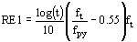(kg/cm²) 2.17
- Para trenzas de baja relajación
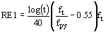(kg/cm²) 2.18
donde:
t = tiempo estimado en días desde el esforzado hasta la transferencia (horas).
f_{t} = Esfuerzo en el tendón al final del esforzado (kg/cm²).
f_{py} = Resistencia del acero de presfuerzo (kg/cm²).
Los rangos de los valores de f_{py} están dados como sigue:
Para tendones aliviados de esfuerzo: f_{py}=0.85f_{sr}.
Para tendones de baja relajación: f_{py}=0.90f_{sr}
Después de la transferencia
Las pérdidas debido a la relajación del acero de presfuerzo pueden tomarse como:
- Para pretensado con trenzas aliviadas de esfuerzo
D (kg/cm²) 2.19
- Para postensado con trenzas aliviadas de esfuerzo
D(kg/cm²) 2.20
Para acero de presfuerzo de baja relajación se deberá usar el 30% de D RE2 de las ecuaciones 2.19 y 2.20.
Según la Referencia 5 la pérdida por relajación en el acero de presfuerzo debe tomarse como:
En la transferencia:
En miembros pretensados, la pérdida por relajación en el acero de presfuerzo de baja relajación, inicialmente esforzado arriba de 0.5fsr, puede tomarse como:
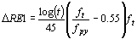(kg/cm²) 2.21
Después de la transferencia:
La pérdida de presfuerzo debido a la relajación después de la transferencia, RE2, puede calcularse para trenzas de baja relajación como sigue:
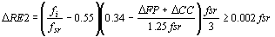(kg/cm²) 2.22
donde:
f_{i} = esfuerzo en el acero después de la transferencia.
Según la referencia 2 la pérdida por relajación en el acero de presfuerzo debe tomarse como:
Elementos pretensados
- Trenzas de 17570 a 18980 kg/cm²
Para trenzas aliviadas de esfuerzos
D RE = 1405.8 -0.4D AE - 0.2 (D CC +D FP) (kg/cm²) 2.22
Para trenzas de baja relajación
D RE = 351.44 - 0.1D AE - 0.05 (D CC +D FP) (kg/cm²) 2.23
Elementos postensados
- Trenzas de 17570 - 18980 kg/cm²
Para trenzas aliviadas de esfuerzos
D RE = 1405.76 - 0.3D FR - 0.4D AE - 0.2 (D CC + D FP) (kg/cm²) 2.24
Para trenzas de baja relajación
D RE = 351.44 - 0.07D FR - 0.1D AE - 0.05 (D CC + D FP) (kg/cm²) 2.25
- Alambre de 16870 kg/cm²
D RE = 1265.18 - 0.3D FR - 0.4D AE - 0.2 (D CC + D FP) (kg/cm²) 2.26
Y por último en la Referencia 3 se establece que se puede calcular la relajación con la siguiente ecuación:
En donde los valores de K_{re}, J y C se toman de las tablas 2.5 y 2.6 (Referencia 3).
Tabla 2.5. Valores de K_{re} y J
Tipo de tendon | K_{re} | J
Trenza o alambre aliviada de esfuerzo de grado 270 | 20,000 | 0.15
Trenza o alambre aliviada de esfuerzo de grado 250 | 18,500 | 0.14
Alambre aliviado de esfuerzo de grado 235 o 240 | 17,600 | 0.13
Trenza de baja relajación de grado 270 | 5,000 | 0.04
Alambre de baja relajación de grado 250 | 4,630 | 0.037
Alambre de baja relajación de grado 235 o 240 | 4,400 | 0.035

Tabla 2.6 Valores de C
f_{i}/f_{sr} | Trenza o alambre aliviado de esfuerzo | Barra aliviada de esfuerzo  Alambre o trenza de baja relajación
0.80 |  | 1.28
0.79 |  | 1.22
0.78 |  | 1.16
0.77 |  | 1.11
0.76 |  | 1.05
0.75 | 1.45 | 1.00
0.74 | 1.36 | 0.95
0.73 | 1.27 | 0.90
0.72 | 1.18 | 0.85
0.71 | 1.09 | 0.80
0.70 | 1.00 | 0.75
0.69 | 0.94 | 0.70
0.68 | 0.89 | 0.66
0.67 | 0.83 | 0.61
0.66 | 0.78 | 0.57
0.65 | 0.73 | 0.53
0.64 | 0.68 | 0.49
0.63 | 0.63 | 0.45
0.62 | 0.58 | 0.41
0.61 | 0.53 | 0.37
0.60 | 0.49 | 0.33

2.3 Estimacion Aproximada de las Perdidas del Presfuerzo
2.3 ESTIMACIÓN APROXIMADA DE LA SUMA TOTAL DE LAS PÉRDIDAS DEPENDIENTES DEL TIEMPO
Según la Referencia 1 una estimación aproximada de las pérdidas de presfuerzo dependientes del tiempo resultantes del flujo plástico y contracción del concreto y relajación del acero en miembros presforzados y parcialmente presforzados puede tomarse como se especifica en la tabla 2.7 para:
- Miembros postensados no en segmentos con longitudes arriba de 50 m y esfuerzo en el concreto de 10 a 30 días y,
- Miembros pretensados esforzados después de alcanzar una resistencia de fci = 245kg/cm2 = 24 MPa
Siempre que ellos:
- Estén hechos de concreto de densidad normal
- El curado del concreto es húmedo o con vapor
- El presforzado es por barras o trenzas con propiedades normales y bajas de relajación y,
- Son colocados en condiciones de exposición y temperaturas promedios.
La relación parcial de presforzado o índice de presfuerzo, IP, usada en la Tabla 2.7, deberá tomarse como se especifica en la ecuación siguiente:
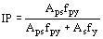2.27
donde:
IP = índice de presfuerzo.
A_{s} = área de refuerzo de tensión no presforzado
A_{ps} = área del acero de presfuerzo
f_{y} = resistencia especificada de las barras de refuerzo
f_{py} = resistencia del acero de presfuerzo
Para miembros hechos de concreto estructural de baja densidad, los valores especificados en la Tabla 2.7 deberán aumentarse en 357 kg/cm² (35 MPa).
Para trenzas de baja relajación, los valores especificados en la Tabla 2.7 pueden reducirse en:
- 285.6 kg/cm² (28 MPa) para trabes cajón
- 418.2 kg/cm² (41 MPa) para vigas rectangulares, losas sólidas y vigas I, y
- 561 kg/cm² (55 MPa) para T’s simples, dobles T, núcleos huecos y losas huecas
Para condiciones inusuales de exposición, estimaciones más exactas deberán de obtenerse de acuerdo a métodos apoyados por la investigación o experiencia
Las pérdidas debido al acortamiento elástico deberán sumarse a las pérdidas dependientes del tiempo para determinar las pérdidas totales.
Las estimaciones aproximadas de la suma total de las pérdidas dependientes del tiempo dadas en la tabla 2.7 reflejan valores y tendencias obtenidas de un análisis computarizado de pasos sucesivos de un gran número de puentes y elementos de edificios diseñados para un rango común de las siguientes variables:
- El coeficiente último de flujo plástico del concreto con rango de 1.6 a 2.4.
- El coeficiente último de contracción con rango de 0.0004 a 0.0006 (mm/mm).
- Humedad relativa con rango de 40 a 100%.
- Curado del concreto húmedo o con vapor.
- Índice de presfuerzo de 0.2 a 1.0.
Tabla 2.7 Pérdidas dependientes del tiempo (Referencia 1).
Tipo de la sección de la viga | Nivel | Para alambres y trenzas con fsr=16500, 17600 ó 17100 kg/cm²
Vigas rectangulares y losas sólidas | Límite superior  Promedio | 200 + 28(IP)  180 + 28(IP)
Trabes cajón | Límite superior  Promedio | 145 + 28(IP)  130 + 28(IP)
Vigas I | Promedio | 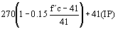
T simple, doble T, núcleos huecos y losas huecas | Límite superior  Promedio | 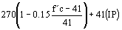  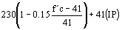

Puede observarse en la Tabla 2.7 que, para los casos de trenzas de resistencia alta, existe un límite superior y un límite promedio estimados. El límite superior es recomendado cuando se tiene una combinación desfavorable de parámetros, tal como baja resistencia a la compresión del concreto, baja humedad relativa y condiciones de curado con agua. Para elementos presforzados con barras, la diferencia entre el límite promedio y el límite superior se encuentra tan insignificante para justificar una expresión diferente.
Según la Referencia 2 en lugar de un método detallado para estimar las pérdidas, las siguientes estimaciones de las pérdidas totales pueden usarse para elementos presforzados o estructuras de diseño común. Estos valores de pérdida están basados usando concreto de peso normal, a niveles de presfuerzo normales, y condiciones promedio de exposición. Para claros demasiado largos, o para diseños inusuales, deberá usarse un método refinado.
Tabla 2.8. Estimación de las pérdidas totales (Referencia 2)
Tipo de acero de presfuerzo | Pérdida Total
 | f’c =280 kg/cm² | f’c=350 kg/cm²
Pretensado  Trenzas | ------------------- | 3150 kg/cm²
Postensado  Alambres o Trenzas  Barras | 2250 kg/cm²  1550 kg/cm² | 2300 kg/cm²  1620 kg/cm²
No se incluyen pérdidas por fricción.
En resumen, se propone el uso de las siguientes fórmulas para calcular la pérdida total de la fuerza de presfuerzo:
Deslizamiento del anclaje:
Ecuación 2.3
Fricción:
Ecuación 2.5
Acortamiento elástico:
Elementos pretensados
Ecuación 2. 8
Elementos postensados
Ecuación 2. 10
Contracción:
Elementos pretensados
Ecuación 2. 11
Elementos postensados
Ecuación 2. 12
Flujo plástico:
Ecuación 2. 14
Relajación:

Acero de baja relajación:
Ecuación 2. 18 3.1 Esfuerzos
CAPITULO 3. DISEÑO DE PUENTES DE TRABES CAJON
El diseño de elementos de concreto presforzado consiste en proponer el elemento que funcional y económicamente sea óptimo, para determinadas acciones y características geométricas de la obra, esto es, proporcionarle presfuerzo y refuerzo para que tenga un comportamiento adecuado durante todas sus etapas ante cargas de servicio y cargas últimas. Es claro que ante esta perspectiva, el elemento o sección típica a utilizar no es una incógnita sino un dato que el diseñador de acuerdo a sus conocimientos y experiencia debe proporcionar.
Debido a que las trabes cajón tienen un borde superior e inferior, deben ser diseñadas como viga T para momentos positivos y negativos.
El aumento del grueso de la losa inferior mediante chaflanes en áreas de momento negativo es común, como lo es el aumento de grosor de las almas de las trabes adyacentes a los soportes para controlar el cortante.
3.1 ESFUERZOS DE ADHERENCIA, LONGITUD DE TRANSFERENCIA Y LONGITUD DE DESARROLLO
En las vigas de concreto presforzado las fuerzas actuantes tienden a producir el deslizamiento de los tendones a través del concreto que los rodea. Esto produce esfuerzos de adherencia o esfuerzos cortantes que actúan en la cara de contacto entre el acero y el concreto.
Para las vigas pretensadas, cuando se libera la fuerza externa del gato, la fuerza pretensora se transfiere del acero al concreto cerca de los extremos del elemento mediante la adherencia a través de una distancia que se conoce como la longitud de transferencia. Dentro de la longitud, el crecimiento del presfuerzo es gradual desde cero hasta el nivel del presfuerzo efectivo, tal como se muestra en la figura 3.1.
La longitud de transferencia depende de varios factores, incluyendo el esfuerzo de tensión del acero, la configuración de la sección transversal del acero (por ejemplo, alambres contra cables), la condición en que se encuentre la superficie del acero, y la rapidez con la que se libere la fuerza del gato. Los alambres de acero que se encuentran ligeramente oxidados requerirán longitudes de transferencia menores que aquellos que se encuentren limpios y brillantes. Las pruebas indican que si la fuerza del gato se libera súbitamente, la longitud requerida de transferencia sería sustancialmente más grande que la que se requeriría si la fuerza se aplica gradualmente. La resistencia del concreto tiene muy poca influencia.
El presfuerzo final o efectivo f_{f} es esencialmente constante a medida en que la viga es cargada gradualmente hasta el nivel de su carga de servicio, Sin embargo, si ésta tuviera que sobrecargarse existirá un gran incremento en el esfuerzo del acero hasta que se alcance el esfuerzo de falla por flexión f_{ps} que puede ser cercano a la resistencia de tensión del acero f_{sr}. Un sobresfuerzo más allá de la carga de servicio produce esfuerzos algo menores dentro de la longitud original de transferencia, tal como se sugiere en la figura 3.1. Para alcanzar el esfuerzo de falla f_{sr} en el acero se requiere de una longitud de desarrollo mucho más grande que la longitud original de transferencia, tal como se muestra.
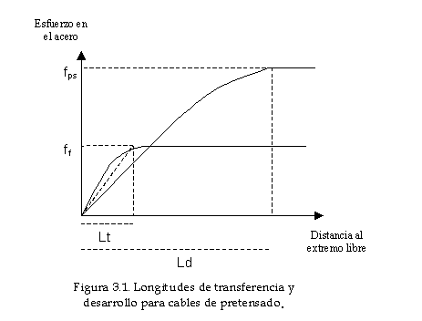
Longitud de desarrollo (longitud de anclaje) del acero de presfuerzo (Referencia 4)
Los torones de pretensado de tres o siete alambres deberán estar adheridos, más allá de la sección crítica, en una longitud en cm, no menor que:
3.1
donde:
f_{sp} = esfuerzo en el torón cuando se alcanza la resistencia del elemento, (kg/cm² )
f_{f} = presfuerzo final o efectivo en el torón, (kg/cm ² )
d_{b} = diámetro del torón, (cm)
Esta revisión puede limitarse a las secciones más próximas a las zonas de transferencia del miembro, y en las cuales sea necesario que se desarrolle la resistencia de diseño. Cuando la adherencia del torón no se extienda hasta el extremo del elemento y en condiciones de servicio existan esfuerzos de tensión por flexión en el concreto en la zona precomprimida, se debe duplicar la longitud de desarrollo del torón dada por la fórmula anterior. La longitud de desarrollo de alambres lisos de presfuerzo se supondrá de 100 diámetros.

3.2 Estado de Esfuerzos
3.2 ESTADO DE ESFUERZOS
En cada una de las etapas por las que pasa un elemento presforzado, deben revisarse los esfuerzos que actúan en el elemento (Figura 3.2). La siguiente expresión engloba las distintas acciones y las características geométricas de la sección en las distintas etapas. El esfuerzo en cada fibra de cada sección, f, está dado por:

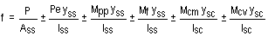3.2

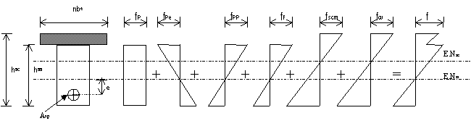
Figura 3.2. Esfuerzos en cualquier sección de la viga tanto en la etapa simple como en la compuesta.
donde las acciones están dadas por
P = fuerza de presfuerzo efectiva
e = excentricidad del presfuerzo
M_{pp} = momento por peso propio
Mf = momento debido al firme
Mcma = momento debido a la sobrecarga muerta
Mcv = momento debido a la carga viva
y las propiedades geométricas son
A = área de la sección
I = momento de inercia de la sección
y = distancia a la fibra donde se calculan los esfuerzos
Los subíndices ss y sc se refieren a sección simple y sección compuesta, respectivamente.

3.3 Proceso de Diseño
3.3 PROCESO DE DISEÑO
A continuación se muestra un diagrama de flujo que muestra el proceso de diseño de un elemento presforzado:
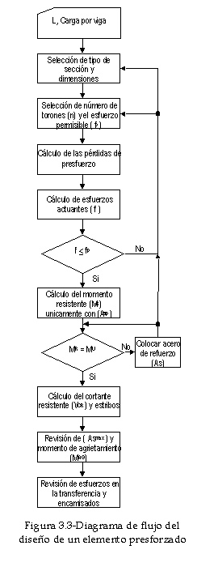
El proceso de diseño de puentes presforzados abarca las siguientes etapas:

3.3 A. PROPOSICIÓN DE LA SECCIÓN Y DEL PRESFUERZO
3.3. B. REVISIÓN ELÁSTICA
3.3. C. REVISIÓN POR RESISTENCIA ÚLTIMA
3.3. D. REVISIÓN POR CORTANTE
3.3. E. REVISIÓN POR ACERO MÍNIMO
3.3. F. REVISIÓN POR ACERO MÁXIMO
3.3. G. REVISIÓN DE DEFLEXIONES

3.4 Separacion y Recubrimiento del Acero
3.4 SEPARACIÓN Y RECUBRIMIENTO DEL ACERO
Debe tenerse especial cuidado en el adecuado recubrimiento de los tendones de presfuerzo (Figura 3.6) ya que este es muy vulnerable a la corrosión y oxidación. En la Referencia 4 se contienen los siguientes valores mínimos de recubrimiento libre para elementos expuestos a la intemperie:
- Dos veces el diámetro del torón o de la varilla ó 3 veces el diámetro de la barra más gruesa si es un paquete de varillas
- En columnas y trabes 4 cm; en losas 3 cm y en losas prefabricadas y cascarones 2 cm
En elementos estructurales que no van a quedar expuestos a la intemperie se podrán emplear la mitad de los valores anteriores. Por el contrario, si los elementos estructurales son colados contra el suelo, el recubrimiento libre será el mínimo entre los dos requisitos ya mencionados y 3 ó 5 cm si se usa o no plantilla, respectivamente. Los recubrimientos anteriores se deben incrementar a criterio del ingeniero en miembros expuestos a agentes agresivos como sustancias o vapores industriales, terrenos particularmente corrosivo, etc.
La separación libre, S_{l} (Figura 3.6), entre tendones para pretensado en los extremos del miembro no debe ser menor de:
S_{l} ³ 4 Ø_{a} para alambres 3.32
S_{l} ³ 3 Ø_{t} para torones 3.33
También se cumplirá con lo prescrito para el tamaño máximo de agregados. En la zona central del claro, se permite una separación vertical menor y hacer paquetes de tendones, siempre y cuando se tengan las suficientes precauciones para lograr un adecuado funcionamiento del presfuerzo.
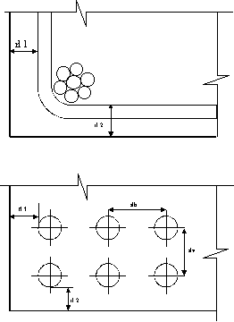
Figura 3.6 - Recubrimiento y separación libre de varillas y torones
Donde:
slh = separación libre horizontal
slv = separación libre vertical
rlh = recubrimiento libre horizontal
rlv = recubrimiento libre vertical

4.A Antecedentes - Fuerza Inicial de preesfuerzo
CAPITULO 4. EJEMPLO DE DISEÑO
ANTECEDENTES
El puente vehicular tiene un claro libre de 29 m y un ancho de calzada libre de 9.2 m. Está conformada la superestructura por 5 trabes cajón de 1.35 m de peralte y un ancho de aletas de 2.0 m, una losa de concreto reforzado de 15 cm. de espesor y una carpeta asfáltica con un espesor de 10 cm. El acero de presfuerzo serán torones de baja relajación de ½" de diámetro. Se ha proyectado con el fin de agilizar el tránsito de la zona y en esta memoria se presenta el cálculo de la trabe cajón.
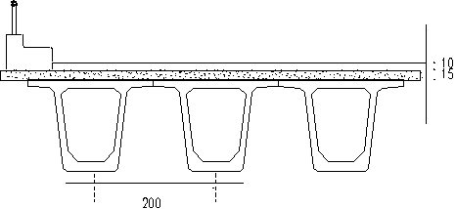

DATOS
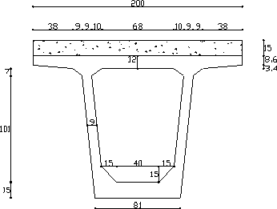
El concreto de las trabes cajón tendrá una resistencia a la compresión de 350 kg/cm². El concreto de la losa tendrá una resistencia a la compresión de 250 kg/cm². El esfuerzo de ruptura del acero de presfuerzo no será menor de 19000 kg/cm². El esfuerzo de fluencia del acero de presfuerzo será de 17100 kg/cm². El peso volumétrico de los concretos es de 2400 kg/m³. El peso volumétrico del asfalto es de 2200 kg/m³. Las cargas vivas actuantes sobre la estructura se han estimado de 950 kg/m². Las pérdidas de la fuerza de presfuerzo se calcularán según la Referencia 1.
Tabla 4.1. Propiedades geométricas.
Propiedades geométricas | Sección simple | Sección compuesta
A (cm²) | 5,601.80 | 8,137.26
I (cm⁴) | 14’770,243.30 | 22’095,032.00
S_{i} (cm³) | 189,532.20 | 225,344.50
S_{s} (cm³) | 258,809.24 | 425,313.42
y_{i} ( cm ) | 77.93 | 98.05
y_{s} (cm) | 57.07 | 51.95
ANÁLISIS DE CARGAS
W_{pp} = 0.56 x 2400 = 1344.4 kg/m
W_{losa} = 2.0 x 0.15 x 2400 = 720 kg/m
W_{CM} =W_{asf} + W_{guarn} = ( 2.0 x 0.10 x 2200) + (2 x 34) = 508 kg/m
W_{CV} = 2.0 x 950 =1900 kg/m
Al ser una viga simplemente apoyada, el momento máximo al centro del claro es:
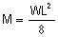
M_{pp} = 1344.4 x (29)²/8 = 141,333.41 kg-m
M_{losa} = 720 x (29)²/8 = 75,690 kg-m
M_{CM} = 508 x (29)²/8 = 53,403.5 kg-m
M_{CV} = 1900 x (29)²/8 = 199,737.5 kg-m
M₁ = M_{pp} + M_{losa} = 217,020.1 kg-m
M₂ = M_{CM} + M_{CV} = 253,141kg-m

4.1 FUERZA INICIAL DE PRESFUERZO
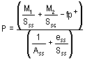
e´propuesta = 7.5 cm
e_{ss} = y_{ss} - e’ = 77.93-7.5 = 70.43 cm
Sustituyendo:
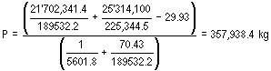
Para calcular el número de torones inicial , se propone un esfuerzo inicial de tensado de 0.75fsr y unas pérdidas del 20%.
Número de torones:
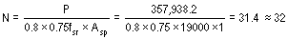
Se usarán 32 torones de f ½ ", en dos camas de 15 torones cada una y 2 torones adicionales sobre ellas
e´ = ( 15 x 5 + 15 x 10 + 2 x 15 ) / 32 = 7.97 cm
e_{ss} = y_{ss} - e’ = 77.93-7.97 = 69.96 cm

4.B Perdidas, Diseño elástico, Ruptura
4.2 CÁLCULO DE PÉRDIDAS
4.2.1 PÉRDIDAS INSTANTÁNEAS
4.2.1.1 Acortamiento elástico
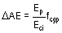
E_{p} = 1.9 x 10⁶
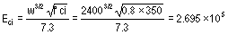
Después de varios tanteos se llegó a que usaremos un factor de tensado fsr de 0.79 para que cuando se presenten las pérdidas obtener finalmente uno de 0.7.
f_{t}= 0.79 x 19000 = 15,086 kg/cm²
P_{t} = 32 x 15086 = 482,752 kg
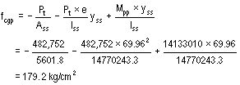
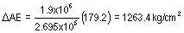
4.2.1.2 Relajación instantánea
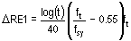
t en horas; t = 18 horas
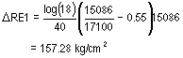
Esfuerzo en el torón después de la transferencia
= (0.794– 0.0837 – 0.0104) fsr = 0.7 fsr O.K.
4.2.2 PÉRDIDAS DIFERIDAS
4.2.2.1 Flujo plástico
D FP = 12 f_{cgp} - 7 f_{cdp} ³ 0
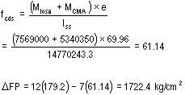
4.2.2.2 Contracción
D CC = 1193 - 10.5H
D CC = 1193 – 10.5(70) = 458 kg/cm²
4.2.2.3 Relajación diferida
D RE2 = 0.3 [1408 – 0.4 (D AE) – 0.2 (D CC + D FP) ]
D RE2 = 0.3 [1408 – 0.4 (1263.4) – 0.2 (458 +
+1722.4)] = 139.97 kg/cm²
Tabla 4.2. Resumen pérdidas
PERDIDAS | D f (kg/cm²) | % ft
- Acortamiento Elástico | 1263.40 | 8.4
- Relajación Instantánea | 157.28 | 1.0
- Flujo plástico | 1722.40 | 11.4
- Contracción | 458.00 | 3.0
- Relajación diferida | 139.97 | 0.9
TOTAL | 3741.05 | 24.8
El esfuerzo resultante y la carga final son:
f _{final} = 15,086 – 3,741.05 = 11,344.95 kg/cm²
P_{f} = 1 x 32 x 11,344.95 = 363,038.69 kg

4.3 DISEÑO ELÁSTICO AL CENTRO DEL CLARO
Esfuerzo final en la fibra inferior:
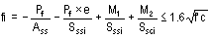
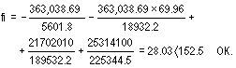
Esfuerzo final en la fibra superior:
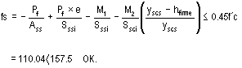

4.4 REVISIÓN A LA RUPTURA
Ms = M₁ + M₂ = 21’702,341.4 + 25’314,100 =
= 47’016,441.4 kg-cm
Mu = 1.4 Ms = 65’823,017.96 kg.cm
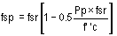;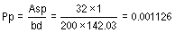
f’c _{firme} = 250 kg/cm²
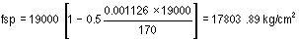
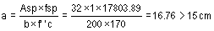
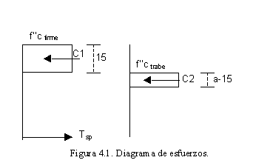
C1= 15 x b x f’’c_{firme} = 15 x 200 x 170 = 510,000
C2 = (a-15) x b x f’’c_{trabe} = (a-15) x 200 x 231.3
C2 = 46260 (a-15)
C1 + C2 = A_{sp}f_{sp} = 32 x 1 x 17,803.89 = 569,724.73
510,000 + 46,260 (a-15) = 569,724.73
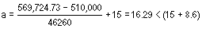
VIGA RECTANGULAR
M_{R} = FR [A_{sp}f_{sp} (d_{p} – a/2)]
M_{R} = 0.9 [ 569,724.73 (142.03 – 16.29 / 2 ] =
=68´649,563.59 kg-cm
Mu < M_{R} O.K.

4.C Cortante - Acero mínimo - Transferencia
4.5 CORTANTE
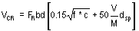;
Wt = 1344.4 + 720 + 508 + 1900 = 4472.4 kg/m
M = 64,850.2 x - 4,472.4 x² / 2
V = 64,850.2 - 4,472.43x
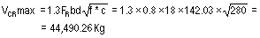
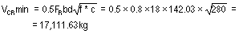
Revisión en X = h = 1.5 metros
M = 64,850.2 (1.5) - 4,472.4 (1.5)²/2 = 92,243.8 kg-m
Vs = 64,850.2 - 4,472.4 (1.5) = 58,141.55 kg
Vu = 1.4 Vs = 81,398.17 kg
Como h> 70 cm reducimos V_{CR} en un 30%
Como h/b = 150/18 =8.33> 6 reducimos V_{CR} 30%
V_{CR} = 0.4(44,490.26)=17,796.1 kg
Vu >V_{CR} Þ Necesita acero de refuerzo
Proponemos 2 ramas de estribos del #3
Cortante que tomará el acero:
Vs = Vu - V_{CR} = 81,398.17- 17,796.1 = 63,602 kg.
Separación de estribos:
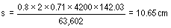
Usaremos estribos del #3 @ 10 cm
Revisión en X = L/4 = 7.25 m
M = 64,850.2 (7.25) - 4,472.4 (7.25)²/2 = 352,622 kg-m
Vs = 64,850.2 - 4,472.43 (7.25) = 32,425 kg
Vu = 1.4 Vs = 45,395 kg
Como h> 70 cm reducimos V_{CR} en un 30%
Como h/b = 150/18 =8.33> 6 reducimos V_{CR} 30%
V_{CR} = 0.4(18,489.04)=7,395 kg.
Vu >V_{CR} Þ Necesita acero de refuerzo
Proponemos 2 ramas de estribos del #3
Cortante que tomará el acero:
Vs = Vu - V_{CR} = 45,395 - 7,396 = 37,999 kg
Separación de estribos:
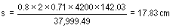
Usaremos estribos del #3 @ 17.5 cm hasta 10 metros, y luego a una separación de 30 cm hasta el centro del calro.

4.6 REVISIÓN POR ACERO MÍNIMO
M_{R} > 1.2 M_{agr}
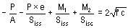
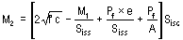
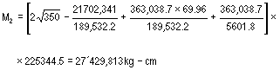
M_{R} = 68´649,563.59 > 1.2M_{agr} , O.K.

4.7 ESFUERZOS EN LA TRANSFERENCIA Y ENCAMISADOS
w_{pp} = 1344.4 kg/m;
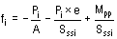
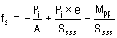
Esfuerzos permisibles:
Revisión en el centro del claro 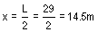
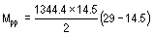
Pt = 0.7(32)(1)(19000) = 425,600 Kg
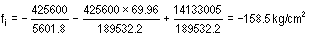
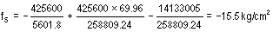
Otras secciones.
De igual manera se revisa a cada metro del centro del claro hacia el extremo, obteniéndose los siguientes resultados:
Tabla 4.3. Encamisados
X  (m) | No. Torones sin encamisar | f_{i}  kg/cm²  (f perm =  168 ) | f_{s}  kg/cm²  (fperm =  16.73) | No. Torones a enca-  Misar
14.5 | 32 | 158.5 | 15.55 | ----
9 | 30 | 155.6 | 9.41 | 2
6 | 28 | 156.22 | 0.73 | 2
4 | 26 | 155.41 | 6.90 | 2
2 | 24 | 157.45 | 16.62 | 2
1 | 18 | 123.84 | 16.68 | 6
0.5 | 14 | 99.81 | 15.52 | 4
X = Distancia desde el extremo.

4.D Deflexiones - Cortante Horizontal
4.8 REVISIÓN DE DEFLEXIONES
4.8.1 TRANSFERENCIA
Debida al presfuerzo
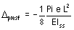
P= 32(13296.72) = 425495.1 kg
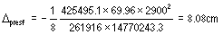
Debido al peso propio
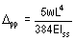
W_{pp} = 1344 kg/m = 13.44 kg/cm
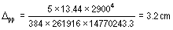
D Tot = D_{pp} - D _{presf} = 3.2 -8.08 = -4.88 cm
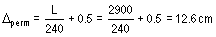
D Tot < D_{perm}, O.K.
4.8.2 ETAPA FINAL
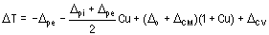
Debida al presfuerzo
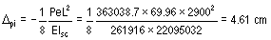
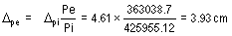
Debida a la carga viva
W_{cv} = 1900 kg/m = 19 kg/cm.
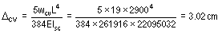
Debida al peso propio
W_{pp} = 1344 kg/m = 13.44 kg/cm
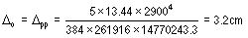
Debida a las cargas muertas
D _{CM} = D_{losa}+ D_{CM}
_{Wlosa} = 720 kg/m = 7.2 kg/cm
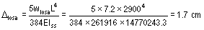
w_{CM} = 508 kg/m = 5.08 kg/cm
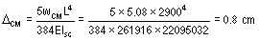
D _{CM} = D_{losa}+ D_{cma} = 1.7+ 0.8 = 2.5
Deflexión Total
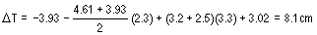
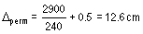
D Tot < D_{perm}, O.K.
Por lo tanto el elemento no tiene problemas de deflexiones.

4.9 CORTANTE HORIZONTAL
Fh = Tsp = 32 x 1 x 17,803.89 = 569,724.48 kg.
2.8F_{R}bvLhv = 2.8 x 0.8 x 200 x 2900/2 = 649,600 kg.
Fh < 2.8F_{R}bvLhv, Þ No necesita conectores
A continuación se muestra una gráfica en donde viene el armado de la trabe cajón. Se muestran varillas para temperatura, flexión y armado cuya separación y calibre vienen especificadas por el fabricante.

Bibliografia
REFERENCIA BIBLIOGRAFICA
- American Association of State Highway and Transportation Officials AASHTO. LRFD Bridge Design Specifications. Washington, D.C., 1994.

- American Association of State Highway and Transportation Officials AASHTO. Standard Specifications for Highway Bridges. Washington, D.C., 1996.

- Prestressed Concrete Institute. Pci design handbook : Precast and prestressed concrete. Chicago, 1971

